- TÓM TẮT LÝ THUYẾT

Điểm và đường thẳng.
    - Điểm thuộc đường thẳng.
HÌNH HỌC PHẲNG

N

d

M

Ta thường dùng chữ cái in hoa để gặt tên điểm và chữ cái thường để đặt tên đường thẳng chẳng hạn như điểm M và đường thẳng d .
- 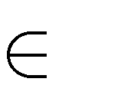Điểm M thuộc đường thẳng d . Ký hiệu: M
d
- 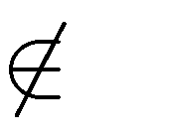Diểm M không thuộc đường thẳng d . Ký hiệu N
d
    - Ba điểm thẳng hàng.
Ba điểm thẳng hàng là 3 điểm cùng thuộc một đường thẳng.

A B C

Ba điểm A, B, C thẳng hàng.

    - Hai đường thẳng song song, cắt nhau, trùng nhau.
+ Đường thẳng a và b không có điểm chung. Đường thẳng a và b song song với nhau.
a
b

Ký hiệu: a//b
+ Đường thẳng a và b có một điểm chung P . Đường thẳng a và b cắt nhau tại điểm P .
a
b
P

+ Đường thẳng AB và BC trùng nhau.

A B C

Điểm nằm giữa hai điểm.
Cho 3 điểm A, B, C cùng nằm trên đường thẳng d

d
A B C

+ Điểm B nằm giữa hai điểm A và C .

+ Điểm A và B nằm cùng phía đối với điểm C
+ Điểm A và C nằm khác phía đối với điểm B

Tia.
Hình gồm điểm O và một phần đường thẳng bị chia ra bởi điểm O được gọi là tia gốc O . Điểm O là điểm gốc của tia.

x O y

Tia Ox,Oy
Tia Ox và Oy là 2 tia đối nhau ( Tia Ox là tia đối của tia Oy và tia Oy là tia đối của tia
Ox )
Khi điểm A thuộc tia Ox thì tia Ox còn được gọi là tia OA .

O A ^{x}

Độ dài đoạn thẳng.
- Mỗi đoạn thẳng có độ dài là một số dương.
- Hai đoạn thẳng bằng nhau thì có độ dài bằng nhau.
Độ dài của đoạn thẳng AB cũng được gọi là khoảng cách giữa hai điểm A và B . Ta có thể so sánh hai đoạn thẳng bằng cách so sánh độ dài của chúng.

Trung điểm của đoạn thẳng.

Trung điểm M của đoạn thẳng AB là điểm nằm giữa hai điểm

Góc:
A, B sao cho MA= MB .

  - Khái niệm: Góc là hình tạo bởi hai tia chung gốc. Gốc chung được gọi là đỉnh của góc, hai tia gọi là hai cạnh của góc.

x

O y

Góc xOy (ký hiệu: xOy ) có đỉnh là O ; hai cạnh là Ox, Oy .

  - Điểm nằm trong góc: Điểm M trong hình bên được gọi là điểm nằm trong góc xOy .

x
M

O y

  - Số đo góc: Mỗi góc có một số đo.
Góc bẹt có số đo là 180° .
Số đo của một góc không vượt quá 180° .
  - Các loại góc:
Góc nhọn là góc có số đo lớn hơn 0° và nhỏ hơn 90° .
Góc vuông là góc có số đo bằng 90° .
Góc tù là góc có số đo lớn hơn 90° và nhỏ hơn 180° .
Góc bẹt là góc có số đo bằng 180° .

Các dạng toán thường gặp. Dạng 1: Tính độ dài đoạn thẳng Phương pháp:
Ta sử dụng tính chất
- Nếu M nằm giữa hai điểm A và B thì MA + MB = AB .

Dạng 2: Chứng tỏ điểm nằm giữa hai điểm. Phương pháp:
Ta sử dụng tính chất

Với ba điểm phân biệt
A, B, M ta có ba đoạn thẳng MA, MB, AM và MA + MB ≥ AB

- Nếu M nằm giữa hai điểm A và B (tức là M thuộc đoạn thẳng AB ) thì

MA + MB = AB . Ngược lại, nếu MA + MB = AB B .
thì điểm M nằm giữa hai điểm A và

- Nếu M không nằm giữa hai điểm A và B (tức là M không thuộc đoạn thẳng AB ) thì MA + MB > AB . Ngược lại, nếu MA + MB > AB thì điểm M không nằm giữa hai điểm A và B .

Dạng 3: Chứng minh trung điểm của đoạn thẳng và tính độ dài đoạn thẳng. Phương pháp:
Ta sử dụng tính chất

- Nếu M là trung điểm của đoạn thẳng AB thì ngược lại.
⎧MA + MB = AB
⎨MA = MB
⎩

hoặc
MA = MB = AB và
2

Dạng 4: Nhận biết góc, đọc tên, đỉnh, cạnh của góc. Xác định được điểm nằm bên trong góc.
Phương pháp:
Dựa vào khái niệm góc, các thành phần của góc vận dụng giải quyết bài tập, dùng kĩ năng nhìn hình nhận biết được điểm nằm bên trong một góc.

Dạng 5: Biết sử dụng thước đo độ để xác định số đo của một góc và biết vẽ góc. Phương pháp:
Sử dụng thành thạo thước đo độ để đo góc, vẽ góc.

Cách đọc số đo góc:
Bước 1: Đặt tâm của thước trùng với gốc của góc, vạch 0 của thước chồng lên 1 cạnh của góc.
Bước 2: Cạnh còn lại của góc đi qua vạch nào thì đó là số đo của góc cần xác định.

Dạng 6: Biết nhận dạng các góc đặc biệt. Phương pháp:
Dùng trực quan, nhận định, sử dụng thước đo góc xác định được các góc đặc biệt.

- BÀI TẬP TRẮC NGHIỆM I – MỨC ĐỘ NHẬN BIẾT

A B C
Câu 1. Xem hình vẽ và chọn phát biểu sai trong các phát biểu sau

- Điểm B nằm giữa hai điểm A và C .
- Điểm A nằm giữa hai điểm B và C .
- Hai điểm A và B nằm cùng phía đối với điểm C .
- Hai điểm B và C nằm cùng phía đối với điểm A .
Câu 2. Xem hình vẽ và cho biết có cho biết có tất cả bao nhiêu bao nhiêu bộ ba điểm thẳng hàng.
E
F
D
G
H
I

A.1. B. 2 . C. 3 . D. 4 .
Câu 3. Trên đường thẳng d lấy 4 điểm A, B,C, E . Hỏi có tất cả bao nhiêu đoạn thẳng ?

d A B C E

A. 3 . B. 4 . C. 5 . D. 6 .

Câu 4. Cho hình vẽ sau
m
A
n

Hãy chọn câu Sai
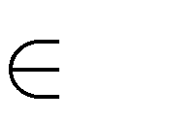
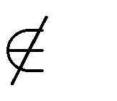
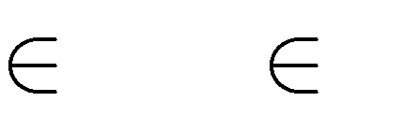
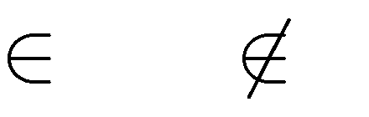A. A m . B. A n . C. A m; A n . D. A .
m; A n
Câu 5. Cho hình vẽ
m
A
D
n
B
C
Đường thẳng n đi qua điểm nào?
A. Điểm A . B. Điểm B và điểm C .
C. Điểm B và điểm D . D. Điểm D và điểm C .
Câu 6. Cho ba điểm M , N, P thẳng hàng với P nằm giữa M và N . Chọn hình vẽ đúng.

A.

M P N

B.

M N P

C.

P

M N

D.

M P
N

Câu 7. Kể tên bộ ba điểm thẳng hàng trong hình vẽ dưới đây.

B C

O
A
D

A. A,O, D và
B, O, C . B.
A, O, B và C,O, D .

C. A, O, C và
B,O, D . D.
A, O, C và
B, O, A .

Câu 8. Cho ba điểm A, B, C không thẳng hàng. Vẽ đường thẳng đi qua các cặp điểm. Hỏi vẽ được

những đường thẳng nào?
A. AB, BC,CA . B.

AB, BC,CA, BA,CB, AC .

C. AA, BC,CA, AB . D. AB, BC,CA, AA, BB,CC .

Câu 9. Kể tên các tia trong hình vẽ sau
x
y
O
z
t

 | A. Ox . | B. Ox,Oy,Oz,Ot .
 | C. Ox,Oy,Oz . | D. xO, yO, zO,tO .
Câu 10. | Cho AB và Ax  A. | là hai tia đối nhau. Hãy chọn hình vẽ đúng.
 | x | A B

B.

x B A

C.

B
A x

D.

A
B x

Câu 11. Quan sát hình vẽ sau và chọn phát biểu đúng trong các phát biểu sau

C

- B

- Góc ABC có đỉnh B , hai cạnh là hai tia BA ; BC .
- Góc BAC có đỉnh A , hai cạnh là hai tia AB ; AC .
- Góc ACB có đỉnh C , hai cạnh là hai tia CA ; CB .
- Góc BAC có đỉnh B , hai cạnh là hai tia AB ; AC .

Câu 12. Hình vẽ sau có tất cả bao nhiêu góc

A

B C

A. 1. B. 2. C. 3. D. 4.

Câu 13. Hình vẽ sau có tất cả bao nhiêu góc

A

- C

D

A. 1. B. 2. C. 3. D. 4.

Câu 14. Khẳng định nào sau đây là đúng
- Góc nhọn là góc có số đo bằng 180° .
- Góc nhọn là góc có số đo lớn hơn 0° nhỏ hơn 90° .
- Góc nhọn là góc có số đo nhỏ hơn 180° .
- Góc nhọn là góc có số đo lớn hơn 0°và nhỏ hơn 180° .

Câu 15. Khẳng định nào sau đây là đúng
- Góc tù là góc có số đo bằng 90° .
- Góc tù là góc có số đo lớn hơn 90° .
- Góc tù là góc có số đo nhỏ hơn 180° .
- Góc tù là góc có số đo lớn hơn 90° và nhỏ hơn 180° .

Câu 16. Khẳng định nào sau đây là sai
- Góc bẹt là góc có số đo bằng 180° .
- Góc vuông là góc có số đo lớn hơn 90° .
- Góc tù là góc có số đo lớn hơn 90° và nhỏ hơn 180° .
- Góc nhọn là góc có số đo lớn hơn 0°và nhỏ hơn 90° .

Câu 17. Số đo của góc ở hình vẽ dưới đây là

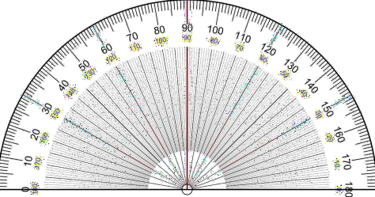A m
n

A. 40° . B. 45° . C. 130° . D. 135° .

Câu 18. Số đo của góc ở hình vẽ dưới đây là

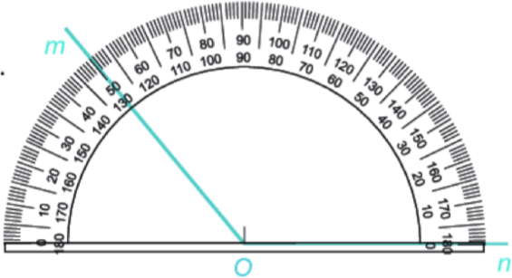
m
O
n

A. 50° . B. 70° . C. 170° . D. 130° .

Câu 19. Quan sát hình sau và cho biết đâu là khẳng định sai

O x
y
N
M
P

  - M là điểm nằm trong xOy .

  - N là điểm nằm ngoài xOy .

  - P là điểm nằm trong xOy .

  - N là điểm nằm trong xOy .

Câu 20. Quan sát hình sau và cho biết đâu là khẳng định sai

O y
x
t
M
N

- M là điểm nằm trong xOy .

- N là điểm nằm trong xOy .

- M là điểm nằm trong yOt .

- N là điểm nằm trong tOy . II – MỨC ĐỘ THÔNG HIỂU
Câu 21. Trong các câu sau, câu nào đúng
- Ba điểm phân biệt là ba điểm thẳng hàng.
- Với ba điểm phân biệt luôn có hai điểm nằm về cùng phía đối với điểm còn lại.
- Với ba điểm thẳng hàng phân biệt luôn có hai điểm nằm khác phía đối với điểm còn lại.

- Với ba điểm
A, B, C thẳng hàng thì điểm B luôn nằm giữa hai điểm
A, C .

Câu 22. Cho hình vẽ, hãy chọn đáp án đúng

m A B C n

A. AB + BC = AC . B. AB + AC = BC . C. AB + BC = AB . D. AC + BC = AB .

Câu 23. Cho
AB =8cm, BC =5cm trong đó điểm B nằm giữa hai điểm A, C thì

A. AC =13cm . B.
C. AC >13cm . D.
AC < 13cm .
AC =3cm .

Câu 24. Trên tia Ox cho ba điểm thẳng AC là
A, B, C . Biết
OA= 2cm,OB = 4cm,OC = 6cm. Khi đó độ dài đoạn

A. 2cm . B. 4cm .
C. 6cm . D. 12cm .
Câu 25. Nếu IM + MK = IK thì
A. M là trung điểm của của đoạn thẳng IK . B. IM = MK .

C. Điểm M nằm giữa hai điểm
I , K . D. Ba điểm
I , M , K không thẳng hàng.

Câu 26. Cho hai tia Ax và Ay đối nhau . Lấy điểm M trên tia Ax và N trên tia Ay . Khi đó:
A. Điểm M nằm giữa A và N . B. Điểm A nằm giữa M và N .
C. Điểm N nằm giữa A và M . D.Hai điểm M , N nằm cùng phía đối với A .

Câu 27. Trên tia Ox lấy hai điểm M và N sao cho OM = a,ON =b và 0 < a < b
thì

A. Điểm O nằm giữa M và N . B. Điểm M nằm giữa O và N .
C. Điểm M và N nằm khác phía với O . D. Điểm N nằm giữa O và M .
Câu 28. I là trung điểm của đoạn thẳng AB nếu
A. IA = IB B. IA+ IB = AB

C. IA = IB = AB . D. IA+ AB = IB . 2
Câu 29. Có bao nhiêu đường thẳng đi qua hai điểm A và B cho trước ?
A. 1. B. 2.
C. 3. D. Có vô số.

Câu 30. Cho O là trung điểm của đoạn thẳng PQ , biết bằng bao nhiêu centimet ?
PO =10cm . Hỏi độ dài đoạn thẳng PQ

A. 2,5cm . B. 5cm . C. 10cm . D. 20cm .
Câu 31. Dùng kí hiệu để ghi lại diễn đạt sau: “Điểm M thuộc đường thẳng a nhưng không thuộc đường thẳng b , đường thẳng c đi qua cả hai điểm M và N
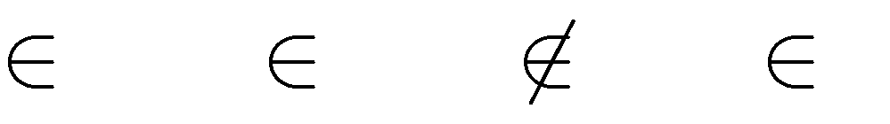
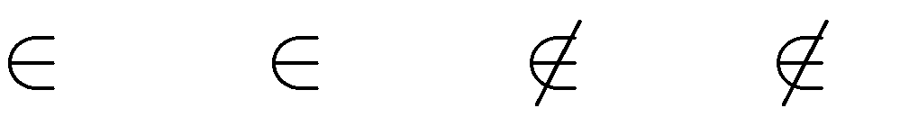
A. M a; M c; M b; N c . B. M a; M c; M b; N c .
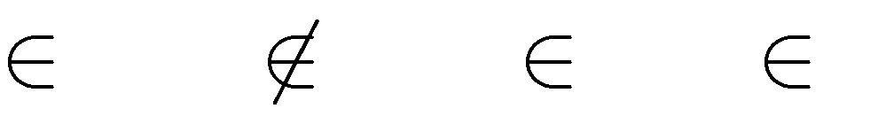
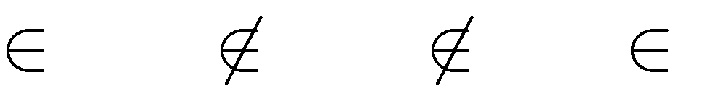
C. M a; M c; M b; N c . D. M a; M c; M b; N c .

Câu 32. Cho hình vẽ
c
d
a
Q
b
Điểm Q thuộc những đường thẳng nào?

A. Đường thẳng a . B. Đường thẳng a, b, c .
C. Đường thẳng a, c, d . D. Đường thẳng b, c, d .
Câu 33. Cho hình vẽ sau. Chọn câu Sai.
A
C
E
B
D
F

A. Ba điểm D, E, B thẳng hàng. B. Ba điểm C, E, F thẳng hàng.

C. Ba điểm
A, B, F thẳng hàng. D. Ba điểm
D, E, F thẳng hàng.

Câu 34. Trên hình vẽ, điểm B và D nằm khác phía với mấy điểm?

A B C D

A. 0. B. 3. C. 4. D. 1.
Câu 35. Cho 5 điểm A, B,C, D, E trong đó không có 3 điểm nào thẳng hàng. Vẽ đường thẳng đi qua
các cặp điểm. Hỏi vẽ được bao nhiêu đường thẳng?.
A. 25 . B.10 . C. 20 . D.16 .

Câu 36. Cho hình vẽ, biết kéo dài nào song song với nhau.
a,b ta cũng không xác định được điểm chung. Hai đường thẳng

c

a
M
b
N

A. a và c . B. b và c . C. a và b . D. c và MN .

Câu 37. Cho hình vẽ, biết kéo dài a,b ta cũng không xác định được điểm chung. Hãy chỉ ra những
cặp đường thẳng cắt nhau và giao điểm của chúng.
c

a
M
b
N
- a, c cắt nhau tại M và b, c cắt nhau tại N .
- b, c cắt nhau tại M và a, c cắt nhau tại N .
- a,b cắt nhau tại M và b, c cắt nhau tại N .
- a, c cắt nhau tại M và a,b cắt nhau tại N .
Câu 38. Cho tia OC , lấy B thuộc tia OC . Khẳng định nào sau đây đúng?
A. O và C luôn nằm cùng phía so với B . B. O và B không thể nằm cùng phía so với
C .
C. C và B luôn nằm cùng phía so với O . D. O nằm ở giữa B và C .
Câu 39. Trong hình vẽ sau, có bao nhiêu tia không trùng nhau:

B
C
D
A

A. 2 . B. 3 . C. 4 . D. 5 .
Câu 40. Vẽ đường thẳng mn . Lấy điểm O trên đường thẳng mn , trên tia Om lấy điểm A , trên tia
On lấy điểm B . Một cặp tia đối nhau gốc B là:
A. Bn, BA . B. BO, BA . C. Bm, BA . D. OB, Bn .

Câu 41. Ở hình sau, có bao nhiêu góc

O x
t
z
y

A. 3 . B. 4 . C. 5 . D. 6 .

Câu 42. Các góc tù trong hình vẽ sau là

B

A D
C

- BAD .
- BCD .
- BAD và BCD .
- ABC và ADC .

Câu 43. Trong các hình đồng hồ sau, hình nào có góc tạo bởi hai kim đồng hồ nào là góc vuông
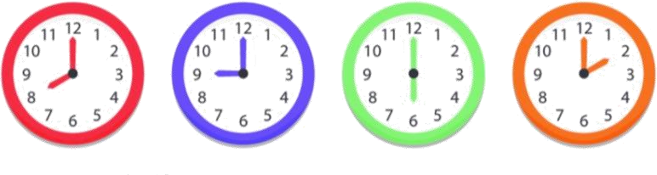
1)
2)
3)
4)

A. 1. B. 2 . C. 3 . D. 4 .

Câu 44. Sử dụng thước đo góc, số đo của góc trên hình vẽ sau là

q I
p

A. 80° . B. 100° . C. 70° . D. 110° .

Câu 45. Sử dụng thước đo góc, số đo của góc rIu trên hình vẽ sau là

s I r
u

A. 120° . B. 60° . C. 100° . D. 180° .

Câu 46. Số đo góc tạo bởi hai kim đồng hồ lúc 2 giờ ở hình vẽ sau là
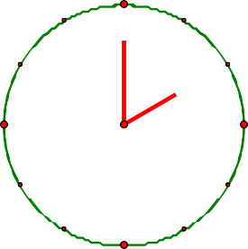
12
9
3
6
A. 30° . B. 60° . C. 90° . D. 120° .

Câu 47. Khi đồng hồ chỉ 12 giờ, kim giờ và kim phút tạo thành góc có số đo bằng bao nhiêu
A. 0°. B. 60° . C. 90° . D. 180° .

Câu 48. Khi đồng hồ chỉ 6 giờ, kim giờ và kim phút tạo thành góc có số đo bằng bao nhiêu
A. 0°. B. 60° . C. 90° . D. 180° .

Câu 49. Khi đồng hồ chỉ 9 giờ, kim giờ và kim phút tạo thành góc có số đo bằng bao nhiêu
A. 0°. B. 60° . C. 90° . D. 180° .

Câu 50. Trong hình vẽ sau, điểm M nằm trong bao nhiêu góc

t N x
u
v
M

A. 1. B. 2 . C. 3 . D. 4 .

III – MỨC ĐỘ VẬN DỤNG
Câu 51. Cho 20 điểm trong đó không có ba điểm nào thẳng hàng. Cứ qua 2 điểm kẻ một đoạn thẳng.
Hỏi có bao nhiêu đoạn thẳng được tạo thành ?
A. 40 . B.120 . C.190 . D.120

Câu 52. Cho R là một điểm nằm giữa hai điểm
RT bằng
S,T . Biết
SR = 2cm, ST = 7cm. Độ dài đoạn thẳng

A. 2cm . B. 5cm . C. 7cm . D. 9cm

Câu 53. Biết BC + CD = BD. Hỏi trong ba điểm
B,C, D thì điểm nào nằm giữa hai điểm còn lại ?

A. Điểm B . B. Điểm C . C. Điểm D .. D. Không có điểm nào nằm giữa.
Câu 54. Cho đoạn thẳng MN =36cm . Điểm M là trung điểm của QN thì đoạn thẳng QN bằng
A. 9cm . B. 18cm . C. 36cm . D. 72cm .

Câu 55. Trên tia Ox lấy hai điểm
A, B sao cho OA= a (cm)
và OB =5cm . Khi a nhận giá trị bằng

bao nhiêu thì điểm A là trung điểm của đoạn thẳng OB ?
A. 5cm . B. 2,5cm . C. 10cm . D. 20cm .

Câu 56. Trên tia Ox cho ba điểm
AC bằng
A, B, C . Biết
OA=3cm,OB =5cm, OC = 7cm . Độ dài doạn thẳng

A. 2cm . B. 4cm . C. 8cm . D. 10cm .

Câu 57. Gọi N là một điểm của đoạn thẳng PQ , biết
NQ bằng
NP = 4cm, PQ = 7cm . Độ dài đoạn thẳng

A.11cm B. 7cm C. 4cm D. 3cm

Câu 58. Cho
AB =12cm có M là trung điểm của đoạn thẳng AB , lấy I là trung điểm của AM , K

là trung điểm của đoạn thẳng MB . Độ dài IK bằng
A. 2cm . B. 3cm . C. 6cm . D. 12cm .

Câu 59. Cho
AB =3cm, AC =8cm, BC =5cm thì

A. Điểm A nằm giữa hai điểm
B,C . B. Điểm B nằm giữa hai điểm
A, C .

C. Điểm C nằm giữa hai điểm
A, B . D. Ba điểm
A, B, C không thẳng hàng.

Câu 60. Hình vẽ nào dưới đây thể hiện đúng theo cách diễn đạt: “ Đường thẳng d đi qua các điểm

A, B, C nhưng không đi qua

A.
E, F .

A

d E
F

B
C

B.

F
d E C

A
B

C.

d E C

A F
B

D.

F
d B C
A
E

Câu 61. Có bao nhiêu bộ ba điểm thẳng hàng trong hình vẽ dưới đây?

B

A K C
H
I

A. 7 . B. 6 . C. 5 . D. 4
Câu 62. Có bao nhiêu bộ ba điểm không thẳng hàng trong hình vẽ sau
M
N
P
Q

A. 3 . B. 4 . C. 5 . D. 6 .

Câu 63. Có bao nhiêu bộ ba điểm không thẳng hàng trong hình vẽ sau:

B
A

E

D
C

A. 9 . B. 10 . C. 12 . D. 15 .

Câu 64. Cho bốn điểm
M , N, P,Qcùng nằm trên 1 đường thẳng và hai điểm
M , N nằm cùng phía

đối với điểm Q còn hai điểm

A.
N, P nằm khác phía với điểm Q . Hình vẽ đúng là ?

M N Q P

B.

M N P Q

C.

M P N Q

D.

M Q N P

Câu 65. Cho hai đường thẳng xy và mn cắt nhau tại O. Trên tia On lấy điểm A , trên tia Om lấy điểm B . Kể tên các tia trùng nhau gốc O .

A. OA, On
; OB,Om ; Ox,Oy . B.
OA, On
; OB, Om .

C. OA,On
; Ox,Oy . D.
OA, OB
; OB, Om .

Câu 66. Cho hình vẽ. Kể tên các điểm nằm giữa A và D

A N B C D

.A. N, B,C B. B,C, D C. N . D. B,C .

Câu 67. Cho các đường thẳng
m, n, p trong đó
m, n cắt nhau tại A . n, p cắt nhau tại B.
m, p không

cắt nhau. Đường thẳng a cắt cả ba đường thẳng m, n, p lần lượt tại M , N, P . Hãy chọn hình vẽ đúng trong các hình vẽ sau?

A.

p
n
m
M
a
A
N
B
P

B.
a
m
p
M
n
A
N
B
P

C.
a
m
p
M
n
A
P
B
N

D.
a
p
m
M
n
A
N
B
P

Câu 68. Trên hình vẽ tia nào trùng với tia Ay ?

x A O B y

A. Tia Ax . B. Tia OB, By . C. Tia BA . D.Tia Câu 69. Ở hình sau, điểm K nằm trong bao nhiêu góc
AO, AB .

I x
t
z
K
y

A. 3 . B. 4 . C. 5 . D. 6 .

Câu 70. Ở hình sau, điểm M không nằm trong bao nhiêu góc

D
C
B
M

O A

A. 3 . B. 4 . C. 5 . D. 6 .

Câu 71. Ở hình sau, có tất cả bao nhiêu góc có chung gốc O

g
h
e
M
f

k
O

i

A. 3 . B. 5 . C. 6 . D. 7 .

Câu 72. Bây giờ là 5 giờ 30 phút, sau bao nhiêu phút nữa thì kim giờ và kim phút tạo thành góc bẹt
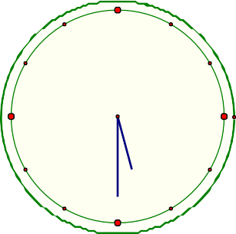
12
9
3
6
A. 30 phút. B. 45 phút. C. 60 phút. D. 120 phút.

Câu 73. Cho hai góc như hình vẽ, khẳng định nào sau đây là đúng

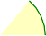O x I m
y
n

- xOy nhỏ hơn mIn .

- xOy lớn hơn mIn .

- xOy bằng mIn .

- xOy không bằng mIn .
- MỨC ĐỘ VẬN DỤNG CAO
Câu 74. Cho trước một số điểm. Cứ qua 2 điểm vẽ một đoạn thẳng. Biết rằng có 45 đoạn thẳng. Hỏi có bao nhiêu điểm cho trước ?
A. 10 điểm. B. 20 điểm. C. 45 điểm. D. 90 điểm.

Câu 75. Cho
AM + MB =10cm
và 3AM = 2MB . Độ dài đoạn thẳng MB bằng

A. 4 cm . B. 6 cm . C. 7 cm . D. 10 cm .

Câu 76. Cho
AB = 20cm và M thuộc đoạn thẳng AB . Gọi
E, F lần lượt là trung điểm của AM và

MB . Độ dài đoạn thẳng EF bằng.
A. 4 cm . B. 5cm . C. 10 cm . D. 20 cm .

Câu 77. Cho đoạn thẳng
thẳng MB bằng
AB =9cm

và M thuộc đoạn thẳng AB biết
AM = 1 AB

3

.Độ dài đoạn

A.1cm B. 2 cm C. 3cm D. 6 cm .

Câu 78. Trên hình vẽ có bao nhiêu điểm chỉ thuộc 2 đường thẳng?
m
n
A
p
B
F
q
C
D
E

A. 6 . B. 5 . C. 4 . D. 3 .

Câu 79. Cho 5 điểm
A, B,C, D,O sao cho 3 điểm
A, B, C cùng thuộc đường thẳng d . Ba điểm

B,C, D thẳng hàng và 3 điểm thẳng d.
C, D,O không thẳng hàng. Hỏi điểm nào nằm ngoài đường

A. O, A . B. O . C. D . D. C, D .
Câu 80. Cho 100 điểm trong đó không có 3 điểm nào thẳng hàng. Hỏi vẽ được bao nhiêu đường thẳng đi qua các cặp điểm.
A. 4950 đường thẳng. B. 4590 đường thẳng.
C. 9900 đường thẳng. D. 100 đường thẳng.
Câu 81. Cho trước một số điểm trong đó không có ba điểm nào thẳng hàng. Vẽ đường thẳng đi qua các cặp điểm. Biết tổng số đường thẳng vẽ được 36. Hỏi có bao nhiêu điểm cho trước?
A. 6 . B. 8 . C. 9 . D. 12 .
Câu 82. Có 10 tia chung gốc, trong đó không có hai tia nào đối nhau. Hỏi có bao nhiêu góc được tạo thành
A. 5 . B. 20 . C. 45 . D. 90 .

Câu 83. Cho đường thẳng xy và điểm O nằm trên đường thẳng đó. Biết rằng
số đo góc xOz là
xOz = 2 yOz , khi đó

A. 30° . B. 60° . C. 120° . D. 180° .

Câu 84. Cho đường thẳng mn và điểm I nằm trên đường thẳng đó. Biết rằng số đo góc mIu là
mIu = 3nIu , khi đó

A. 180° . B. 135° . C. 90° . D. 45° .

HẾT

C. BÀI TẬP TỰ LUẬN
- – MỨC ĐỘ NHẬN BIẾT
Bài 1. Vẽ hai dường thẳng m, n cắt nhau tại I , vẽ hai điểm

A, B thuộc đường thẳng m sao cho đoạn

AB cắt đường thẳng n , lấy hai điểm C, D thuộc n sao cho đoạn CD không cắt đường thẳng m . Hỏi có tất cả bao nhiêu đoạn thẳng ?
Bài 2. Cho hình vẽ sau:
a
b c
A
B D d C

- Hỏi có bao nhiêu đường thẳng đi qua điểm A , là những đường thẳng nào ?
- Có bao nhiêu đường thẳng không đi qua điểm B ? Là những đường thẳng nào?
- Đường thẳng d không đi qua điểm nào?
Bài 3. Cho hình vẽ

N
d
M P R Q
Hãy kể tiên các điểm thuộc đường thẳng d , các điểm không thuộc đường thẳng d.
Bài 4. Cho hình vẽ
B
A
C
D
Có bao nhiêu đường thẳng trên hình, đọc tên các đường thẳng đó.
Bài 5. Cho hình vẽ.

A
E
F
B
D
C
  - Kể tên tất cả các bộ ba điểm thẳng hàng.
  - Kể tên hai bộ ba điểm không thẳng hàng.
  - Điểm F nằm giữa hai điểm nào?
  - Điểm D nằm giữa hai điểm nào?
  - Hai điểm nào nằm cùng phía với điểm E?
  - Hai điểm nào nằm khác phía với điểm D?
Bài 6. Cho hình vẽ

x A B y

    - Hãy kể tên các tia có trên hình?
    - Hãy chỉ ra các cặp tia đối nhau?
Bài 7. Sử dụng thước đo góc để đo số đo các góc ở hình sau.

x
v
n

V m
T u U y
Bài 8. Trong các góc sau, góc nào là góc nhọn, góc vuông, góc tù, góc bẹt?

xOy = 110° ;
mOn = 70° ;
aOb = 150° ;
pOq = 90° ;
eOf = 180° .

Bài 9. Điền từ “nhọn”, “vuông”, “tù”, “bẹt” thích hợp vào chỗ trống:

- Nếu
- Nếu
- Nếu
- Nếu
xOy = 90° thì xOy là góc …………
xOy = 65° thì xOy là góc …………
xOy = 180° thì xOy là góc …………
xOy = 140° thì xOy là góc …………

Bài 10. Cho các hình vẽ sau, hình nào minh họa điểm M là trung điểm của đoạn thẳng AB AB ?

  - M B A M
  - M A B

Hình 1
Hình 2
Hình 3

- – MỨC ĐỘ THÔNG HIỂU
Bài 1. Điểm I nằm giữa hai điểm M và N . Tính độ dài đoạn thẳng MN , nếu
- MI =1,5cm và IN =3,5cm .

- MI =12,3cm và IN =3,12cm

Bài 2. Cho các điểm
P, Q, R cùng nằm trên một đường thẳng. Biết rằng
PQ =3, 4 cm , QR = 6cm ,

PR = 2, 6cm . Trong ba điểm
P, Q, R , điểm nào nằm giữa hai điểm còn lại? Vì sao?

Bài 3. Ba điểm
A, B, C có cùng nằm trên một đường thẳng sao cho
AB = 2,1cm ,
AC =1,3cm ,

BC = 4, 4 cm hay không? Hảy giải thích câu trả lời.

Bài 4. Cho các điểm
D,C,O, A và B cùng thuộc đường thẳng d . Biết rằng OA=3cm , OB = 6cm ,

OC =3cm , CD =3cm . Điểm C và O lần lượt là trung điểm của những đoạn thẳng nào?

d
D C O A B

Bài 5. Cho ba điểm
A, B,C không thẳng hàng. Em hãy:

- Vẽ các đường thẳng đi qua các cặp điểm;
- Lấy điểm M nằm giữa hai điểm A và B rồi vẽ đường thẳng a đi qua điểm M và song song với đường thẳng AC .
- Lấy điểm N sao cho điểm B nằm giữa hai điểm N và C . Tìm vị trí điểm I trên đường thẳng AC

sao cho ba điểm
I, M , N thẳng hàng.

Bài 6. Vẽ hình theo cách diễn đạt sau:
  - Vẽ đường thẳng a đi qua điểm A nhưng không đi qua điểm B
  - Vẽ điểm C nằm trên đường thẳng a
  - Vẽ đường thẳng d sao cho A và B cùng thuộc b
  - Vẽ đường thẳng c đi qua C nhưng không đi qua A và B
a/ Điểm A thuộc những đường thẳng nào?
b/ Đường thẳng b và c có thể có mấy điểm chung? c/ Xác định điểm chung của đường thẳng a và c ?
Bài 7. Cho trước một điểm O . Em hãy:
- Vẽ ba đường thẳng phân biệt a,b, c đôi một cắt nhau sao cho chúng chỉ có một giao điểm duy nhất là
O ;

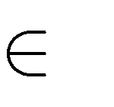
- Vẽ đường thẳng m cắt hai đường thẳng thẳng c .
a,b lần lượt tại các giao điểm là
A, B và không cắt đường

- Vẽ điểm Q c . Tìm vị trí điểm P sao cho ba điểm O, A, P thẳng hàng và ba điểm
Bài 8. Vẽ hình theo các bước diễn đạt sau:
P, B,Q thẳng hàng.

  - Vẽ năm điểm phân biệt
A, B,C, D, E sao cho ba điểm
A, B,C thẳng hàng; ba điểm
B,C, D thẳng

hàng; ba điểm
B,C, E không thẳng hàng;

  - Vẽ các đường thẳng đi qua các cặp điểm. Có bao nhiêu đường thảng phân biệt trong hình vẽ?
  - Vẽ đường thẳng a đi qua điểm E và song song với đường thẳng AB . Hỏi đường thẳng a có cắt đường thẳng CD không? Vì sao?

Bài 9. Cho bốn điểm
D, E, H , K thẳng hàng theo thứ tự đó.

- Viết tên các tia gốc D , gốc E , gốc H , gốc K
- Viết tên các tia trùng nhau gốc E , gốc K .
- Viết tên các tia đối nhau của tia ED , tia HK .
Bài 10. Dùng thước ê ke để kiểm tra và cho biết góc nào là góc nhọn, góc vuông, góc tù, góc bẹt có trong hình sau.

A B
E

D C

Bài 11. Sử dụng thước đo độ để xác định số đo của các góc trong hình sau. Từ đó tính tổng số đo của các góc của tam giác đó.

B

A C

Bài 12. Vẽ một tam giác đều DEF , hãy đo số đo các góc của tam giác đều này. Em có nhận xét gì về tổng số đo góc của tam giác DEF và tam giác ABC ở câu 7.
Bài 13. Vẽ một hình vuông và một hình chữ nhật bất kì. Hãy thực hiện đo và tính tổng số đo các góc của mỗi hình.
Bài 14. Hãy kể tên các đồ vật trong thực tế có hình ảnh của góc nhọn, góc vuông, góc tù, góc bẹt?

- – MỨC ĐỘ VẬN DỤNG
Bài 1. Hãy vẽ hình minh họa cách xếp 10 viên gạch thành 5 hàng sao cho mỗi hàng có 3 viên ( coi mỗi viên gạch là một điểm)
Bài 2. Cho điểm O không nằm trên đường thẳng AB . Vẽ tia Ox cắt đường thẳng AB tại điểm C
sao cho điểm A nằm giữa C và B , vẽ đoạn thẳng OB , tia OA .
Bài 3. Gọi M và N là hai điểm nằm giữa hai đầu đoạn thẳng AB , biết AM = BN . So sánh AN
và BM (xét cả hai trường hợp).

Bài 4. Cho bốn điểm
A, B,C, D cùng nằm trên một đường thẳng sao cho B nằm giữa hai điểm A và

C , C nằm giữa hai điểm B và D biết rằng
AB = CD .
AC =5cm; BC =3cm và
AD = 7 cm . Chứng tỏ rằng

Bài 5. Vẽ hình trong các trong các trường hợp sau:
- Vẽ bốn đường thẳng phân biệt và chúng có tất cả 4 giao điểm;
- Vẽ năm đường thẳng phân biệt sao cho chúng có nhiều giao điểm nhất;
- Vẽ 9 điểm thành 9 hàng mỗi hàng có 3 điểm.
Bài 6. Như các em đã biết, ba điểm thẳng hàng khi chúng thuộc cùng một đường thẳng. Nếu ba điểm đó là ba cây ăn quả, ta sẽ trồng chúng thẳng hàng để tăng vẻ đẹp cho khu vườn, tất nhiên còn có bóng mát và có quả để ăn.
Em hãy vẽ sơ đồ:
- Trồng 5 cây thành 2 hàng, mỗi hàng 3 cây.
- Trồng 7 cây thành 6 hàng, mỗi hàng có 3 cây.
- Trồng 9 cây thành 10 hàng, mỗi hàng có 3 cây.
Bài 7. Vẽ hình theo diễn đạt sau
+ Vẽ hai tia Ox và Oy chung gốc nhưng không đối nhau, không chùng nhau.
+ Vẽ đường thẳng a cắt hai tia Ox và Oy theo thứ tự tại A và B khác O .
+ Vẽ điểm C nằm giữa hai điểm A và B sau đó vẽ tia Oz đi qua C
Bài 8. Cho năm điểm O , A , B , C , D thẳng hàng.Hãy sắp xếp sao cho
- Tia AC và AD trùng nhau
- Tia AB và AD đối nhau
- Tia CD và CB đối nhau.
Bài 9. Cho điểm O thuộc đường thẳng AB . Vẽ tia OC không trùng với hai tia OA,OB . Trên đường thẳng BC lấy điểm D sao cho D không nằm giữa B và C . Hãy kể tên các tia đối nhau trên hình vẽ?
Bài 10. Hãy vẽ một hình vuông và hai đường chéo của hình vuông đó. Theo em, góc tạo bởi một đường chéo và một cạnh của hình vuông bằng bao nhiêu độ? Hãy đo để kiểm tra.
Bây giờ, hãy vẽ một hình vuông với cạnh lớn hơn hoặc nhỏ hơn hình vuông đã vẽ. Hãy đo góc tạo bởi đường chéo và một cạnh hình vuông. Kết quả có thay đổi không?
Bài 11. Góc nghiêng khi đặt thang là góc tạo bởi cạnh thang và mặt đất. Để đảm bảo an toàn khi sử dụng thang, người ta thấy rằng góc nghiêng an toàn khi sử dụng thang là 75° . Em hãy kiểm tra xem chiếc thang trong hình sau là đảm bảo an toàn hay chưa.

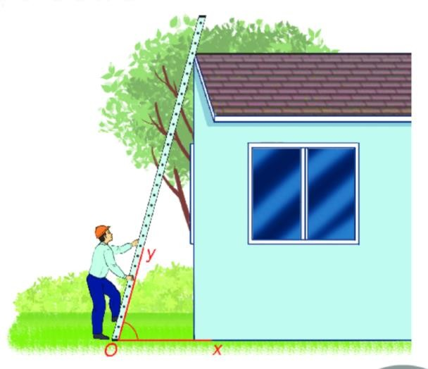

Bài 12. Góc tạo bởi kim phút và kim giờ tại thời điểm 9 giờ, 6 giờ, 2 giờ; 8 giờ lần lượt là bao nhiêu độ?
Bài 13. Sử dụng thước đo góc để đo các góc tại đỉnh của ngôi sao, mặt thớt gỗ ở hình dưới đây.

IV. MỨC ĐỘ VẬN DỤNG CAO

Bài 1.

- Cho ba điểm
M , N, P biết
MN =3cm; NP = 2 cm và
MP =5cm . Chứng tỏ
M , N, P thẳng hàng.

- Cho ba điểm hàng.
E, F, H biết
EF =3cm; FH = 4 cm và
EH =5cm . Chứng tỏ
E, F, H không thẳng

Bài 2. Trên tia Ax lấy các điểm B và C sao cho
AB = 2cm và
AC =5cm . Trên tia đối của tia CA

lấy điểm D sao cho CD = 2cm . So sánh BD và AC .
Bài 3. Cho đoạn thẳng AB dài 8cm. Gọi M là trung điểm của đoạn thẳng AB , lấy C, D là hai

điểm thuộc đoạn thẳng AB sao cho thẳng CD .
AC = BD =3cm . Chứng tỏ rằng M là trung điểm của đoạn

Bài 4. Trên tia Ox , lấy các điểm
A, B, C sao cho OA= 2 cm , OB =3cm , OC = 4cm . Chứng tỏ rằng

- A là trung điểm của đoạn thẳng OC .
- B là trung điểm của AC .
Bài 5. Cho 50 điểm phân biệt trong đó bất kỳ 3 điểm nào cũng không thẳng hàng. Tính số đường thẳng đi qua 2 trong 50 điểm đó.

Bài 6. Cho n điểm phân biệt trong đó bất kỳ 3 điểm nào cũng không thẳng hàng. Tính số đường thẳng đi qua 2 trong n điểm đó.
Bài 7. Cho trước n điểm trong đó không có ba điểm bất kì nào thẳng hàng. Nếu bớt đi một điểm thì số đường thẳng vẽ được qua các cặp điểm giảm đi 10 đường thẳng. Hỏi nếu không bớt đi một điểm thì vẽ được bao nhiêu đường thẳng?
Bài 8. Cho n đường thẳng trong đó bất kỳ 2 đường thẳng nào cũng cắt nhau, không có ba đường
thẳng nào đồng quy. Biết số giao điểm của các đường thẳng là 780. Tính n ?
Bài 9. Cho 100 điểm trong đó có 4 điểm thẳng hàng ngoài ra không có 3 điểm nào thẳng hàng. Cứ qua 2 điểm vẽ được 1 đường thẳng. Hỏi vẽ được tất cả bao nhiêu đường thẳng?
Bài 10. Cho đường thẳng xy và điểm O nằm trên đường thẳng đó. Hãy vẽ góc xoz , biết rằng
xOz = 3yOz.
Bài 11. Cho hình vẽ có 10 tia chung gốc, trong đó không có hai tia nào đối nhau. Hỏi có bao nhiêu góc được tạo thành? Nêu công thức cho trường hợp tổng quát có n tia chung gốc.

Bài 12. Không sử dụng thước đo độ, chỉ với một tờ giấy A4, em hãy:
  - Gấp tạo thành góc 45° .
  - Gấp tạo thành góc 67,5° .
Bài 13. Không sử dụng thước đo độ, chỉ với một tờ giấy hình vuông em hãy gấp tạo thành góc 60° .

HẾT

D. HƯỚNG DẪN GIẢI CHI TIẾT BÀI TẬP TRẮC NGHIỆM
BẢNG ĐÁP ÁN BÀI TẬP TRẮC NGHIỆM

1 | 2 | 3 | 4 | 5 | 6 | 7 | 8 | 9 | 10 | 11 | 12 | 13 | 14 | 15 | 16 | 17 | 18 | 19 | 20
B | C | D | C | B | A | C | A | B | A | B | C | B | B | D | B | B | D | D | C
21 | 22 | 23 | 24 | 25 | 26 | 27 | 28 | 29 | 30 | 31 | 32 | 33 | 34 | 35 | 36 | 37 | 38 | 39 | 40
C | A | A | B | C | B | B | C | A | D | A | C | D | D | B | C | A | C | D | A
41 | 42 | 43 | 44 | 45 | 46 | 47 | 48 | 49 | 50 | 51 | 52 | 53 | 54 | 55 | 56 | 57 | 58 | 59 | 60
D | C | B | A | B | B | A | D | C | C | C | B | B | D | B | B | D | C | B | D
61 | 62 | 63 | 64 | 65 | 66 | 67 | 68 | 69 | 70 | 71 | 72 | 73 | 74 | 75 | 76 | 77 | 78 | 79 | 80
D | B | C | A | B | A | B | D | B | A | D | A | C | A | B | C | D | A | B | A
81 | 82 | 83 | 84
C | C | C | B

HƯỚNG DẪN GIẢI CHI TIẾT

I – MỨC ĐỘ NHẬN BIẾT

A B C
Câu 1. Xem hình vẽ và chọn phát biểu sai trong các phát biểu sau

- Điểm B nằm giữa hai điểm A và C .
- Điểm A nằm giữa hai điểm B và C .
- Hai điểm A và B nằm cùng phía đối với điểm C .
- Hai điểm B và C nằm cùng phía đối với điểm A .

Lời giải
Chọn B
Vì điểm A không nằm giữa hai điểm B và C
Câu 2. Xem hình vẽ và cho biết có cho biết có tất cả bao nhiêu bao nhiêu bộ ba điểm thẳng hàng.
E
F
D
G
H
I

A.1. B. 2 . C. 3 . D. 4 .

Lời giải

Chọn C
Vì bộ ba điểm thẳng hàng là :

D, E, F ; D,G, I ; H,G, F

Câu 3. Trên đường thẳng d lấy 4 điểm
A, B,C, E . Hỏi có tất cả bao nhiêu đoạn thẳng ?

d A B C E

A. 3 . B. 4 . C. 5 . D. 6 .

Chọn D
Có 6 đoạn thẳng là:

Lời giải

AB, AC, AE, BC, BE,CE

Câu 4. Cho hình vẽ. Hãy chọn câu Sai

m
A
n
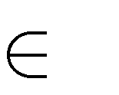
A. A a . B. A n . C. A m; A n . D. A .
m; A n

Lời giải
Chọn C
A
m; A n
Câu 5. Cho hình vẽ. Đường thẳng n đi qua điểm nào?
m
A
D
n
B
C
A. Điểm A . B. Điểm B và điểm C .
C. Điểm B và điểm D . D. Điểm D và điểm C .

Lời giải
Chọn B
Đường thẳng n đi qua điểm B và điểm C .

Câu 6. Cho ba điểm

A.
M , N, P thẳng hàng với P nằm giữa M và N . Chọn hình vẽ đúng.

M P N

B.

M N P

C.

P

M N

D.

M P
N

Lời giải
Chọn A

M P N

Câu 7. Kể tên bộ ba điểm thẳng hàng trong hình vẽ dưới đây.

B C

O
A
D

A. A,O, D và
B, O, C . B.
A, O, B và C,O, D .

C. A,O,C và B,O, D . D.

Lời giải
A, O, C và
B, O, A .

Chọn C
Bộ 3 điểm thẳng hàng là

A, O, C và

B,O, D .

Câu 8. Cho ba điểm A, B, C không thẳng hàng. Vẽ đường thẳng đi qua các cặp điểm. Hỏi vẽ được

những đường thẳng nào?
A. AB, BC,CA . B.

AB, BC,CA, BA,CB, AC .

C. AA, BC,CA, AB . D.

Lời giải
AB, BC,CA, AA, BB,CC .

Chọn A
A
B
C

Cho 3 điểm
A, B, C không thẳng hàng ta vẽ được các đường thẳng
AB, BC,CA

Câu 9. Kể tên các tia trong hình vẽ sau
x
y
O
z
t

A. Ox . B. Ox,Oy,Oz,Ot .

C. Ox,Oy,Oz . D.

Lời giải
xO, yO, zO,tO .

Chọn B
Các tia có trên hình vẽ là Ox,Oy,Oz,Ot
Câu 10. Cho AB và Ax là hai tia đối nhau. Hãy chọn hình vẽ đúng.

A.

x A B

B.

x B A

C.

B
A x

D.

A
B x

Lời giải
Chọn A

x A B

Câu 1 Quan sát hình vẽ sau và chọn phát biểu đúng trong các phát biểu sau

C

- B

- Góc ABC có đỉnh B , hai cạnh là hai tia BA ; BC .
- Góc BAC có đỉnh A , hai cạnh là hai tia AB ; AC .
- Góc ACB có đỉnh C , hai cạnh là hai tia CA ; CB .
- Góc BAC có đỉnh B , hai cạnh là hai tia AB ; AC .

Lời giải
Chọn B
Góc BAC có đỉnh A , hai cạnh là hai tia AB ; AC .

Câu 2 Hình vẽ sau có tất cả bao nhiêu góc

A

B C

A. 1. B. 2. C. 3. D. 4.

Chọn C
Có 3 góc là:

BAC; ABC; ACB .

Lời giải

Câu 3 Hình vẽ sau có tất cả bao nhiêu góc

A

- C

D

A. 1. B. 2. C. 3. D. 4.

Lời giải

Chọn B
Có 2 góc là:

ABC; BCD .

Câu 4 Khẳng định nào sau đây là đúng
- Góc nhọn là góc có số đo bằng 180° .
- Góc nhọn là góc có số đo lớn hơn 0° và nhỏ hơn 90° .
- Góc nhọn là góc có số đo nhỏ hơn 180° .
- Góc nhọn là góc có số đo lớn hơn 0°và nhỏ hơn 180° .

Lời giải
Chọn B
Góc nhọn là góc có số đo lớn hơn 0°và nhỏ hơn 90° .

Câu 5 Khẳng định nào sau đây là đúng
- Góc tù là góc có số đo bằng 90° .
- Góc tù là góc có số đo lớn hơn 90° .
- Góc tù là góc có số đo nhỏ hơn 180° .
- Góc tù là góc có số đo lớn hơn 90° và nhỏ hơn 180° .

Lời giải
Chọn D
Góc tù là góc có số đo lớn hơn 90° và nhỏ hơn 180° .

Câu 6 Khẳng định nào sau đây là sai
- Góc bẹt là góc có số đo bằng 180° .
- Góc vuông là góc có số đo lớn hơn 90° .
- Góc tù là góc có số đo lớn hơn 90° và nhỏ hơn 180° .
- Góc nhọn là góc có số đo lớn hơn 0°và nhỏ hơn 90° .

Lời giải
Chọn B
Góc vuông là góc có số đo bằng 90° .

Câu 7 Số đo của góc ở hình vẽ dưới đây là

A m
n

A. 40° . B. 45°. C. 130° . D. 135° .

Lời giải
Chọn B
Sử dụng thước đo góc, đo được số đo là 45° .
Câu 8 Số đo của góc ở hình vẽ dưới đây là

m
O
n

A. 50° . B. 70° . C. 170° . D. 130° .

Lời giải
Chọn D
Sử dụng thước đo góc, đo được số đo là 130° .

Câu 9 Quan sát hình sau và cho biết đâu là khẳng định sai

O x
y
N
M
P

  - M là điểm nằm trong xOy .

  - N là điểm nằm ngoài xOy .

  - P là điểm nằm trong xOy .
D. N là điểm nằm trong xOy .

Lời giải
Chọn D

Quan sát hình vẽ, ta có N là điểm không nằm trong xOy .
Câu 20 Quan sát hình sau và cho biết đâu là khẳng định sai

O y
x
t
M
N

- M là điểm nằm trong xOy .

- N là điểm nằm trong xOy .
C. M là điểm nằm trong yOt .

D. N là điểm nằm trong tOy .

Chọn C

Lời giải

Quan sát hình vẽ, ta có M là điểm không nằm trong yOt .
- – MỨC ĐỘ THÔNG HIỂU
Câu 21. Trong các câu sau, câu nào đúng
  - Ba điểm phân biệt là ba điểm thẳng hàng.
  - Với ba điểm phân biệt luôn có hai điểm nằm về cùng phía đối với điểm còn lại.
  - Với ba điểm thẳng hàng phân biệt luôn có hai điểm nằm khác phía đối với điểm còn lại.

  - Với ba điểm

Chọn C
A, B,C thẳng hàng thì điểm B luôn nằm giữa hai điểm

Lời giải
A,C .

Trong ba điểm thẳng hàng luôn có một điểm nằm giữa hai điểm còn lại.
Câu 22. Cho hình vẽ, hãy chọn đáp án đúng

m A B C n

A. AB + BC = AC . B. AB + AC = BC . C. AB + BC = AB . D. AC + BC = AB .

Lời giải

Chọn A
Vì B nằm giữa hai điểm A và C .

Câu 23. Cho
AB =8cm, BC =5cm trong đó điểm B nằm giữa hai điểm A,C thì

A. AC =13cm . B. AC < 13cm .

C. AC >13cm . D.

Lời giải
AC =3cm .

Chọn A
Vì B nằm giữa hai điểm A và C nên

AC = AB + BC =8cm + 5cm =13cm .

Câu 24. Trên tia Ox cho ba điểm thẳng AC là
A, B,C . Biết
OA= 2cm,OB = 4cm, OC = 6cm. Khi đó độ dài đoạn

A. 2cm . B. 4cm .
C. 6cm . D. 12cm .

Lời giải
Chọn B
Vì AC = AB + BC = 2cm + 2cm = 4cm
Câu 25. Nếu IM + MK = IK thì
A. M là trung điểm của của đoạn thẳng IK . B. IM = MK .

C. Điểm M nằm giữa hai điểm I, K . D. Ba điểm

Lời giải
I, M , K không thẳng hàng.

Chọn C
Vì IM + MK = IK

nên điểm M nằm giữa hai điểm

I, K .

Câu 26. Cho hai tia Ax và Ay đối nhau . Lấy điểm M trên tia Ax và N trên tia Ay . Khi đó:
A. Điểm M nằm giữa A và N . B. Điểm A nằm giữa M và N .
C. Điểm N nằm giữa A và M . D.Hai điểm M , N nằm cùng phía đối với A .

Lời giải

Chọn B
Vì A là gốc chung của hai tia đối nhau

AM , AN .

Câu 27. Trên tia Ox lấy hai điểm M và N sao cho OM = a,ON =b và 0< a < b

thì

A. Điểm O nằm giữa M và N . B. Điểm M nằm giữa O và N .
C. Điểm M và N nằm khác phía với O . D. Điểm N nằm giữa O và M .

Lời giải

Chọn B
Vì OM <ON

nên điểm M nằm giữa O và N .

Câu 28. I là trung điểm của đoạn thẳng AB nếu
- IA = IB

- IA+ IB = AB

. D. IA+ AB = IB .
C. IA = IB = AB
2

Chọn C
Vì IA+ IB = AB

Lời giải

và IA = IB nên I là trung điểm của đoạn thẳng AB .

Câu 29. Có bao nhiêu đường thẳng đi qua hai điểm A và B cho trước ?
A. 1. B. 2.
- 3. D. Có vô số.

Lời giải
Chọn A
Có duy 1 đường thẳng đi qua hai điểm A và B cho trước.

Câu 30. Cho O là trung điểm của đoạn thẳng PQ , biết bằng bao nhiêu centimet ?
PO = 10cm . Hỏi độ dài đoạn thẳng PQ

A. 2, 5cm . B. 5cm . C. 10cm . D. 20cm .

Lời giải

Chọn D
Vì O là trung điểm của đoạn thẳng PQ nên

PQ = 2PO = 2.10cm = 20cm

Câu 31. Dùng kí hiệu để ghi lại diễn đạt sau: “Điểm M thuộc đường thẳng a nhưng không thuộc đường thẳng b , đường thẳng c đi qua cả hai điểm M và N
A. M a; M c; M b; N c . B. M a; M c; M b; N c .
C. M a; M c; M b; N c . D. M a; M c; M b; N c .

Lời giải
Chọn A
M
a; M c; M b; N c
Câu 32. Cho hình vẽ. Điểm Q thuộc những đường thẳng nào?
c
d
a
Q
b
A. Đường thẳng a . B. Đường thẳng a, b, c .
C. Đường thẳng a, c, d . D. Đường thẳng b, c, d .

Lời giải

Chọn C
Điểm Q thuộc các đường thẳng a, c, d .
Câu 33. Cho hình vẽ sau. Chọn câu Sai.
A
C
E
B
D
F

A. Ba điểm
C. Ba điểm

Chọn D
D, E, B thẳng hàng. B. Ba điểm C, E, F thẳng hàng.
A, B, F thẳng hàng. D. Ba điểm D, E, F thẳng hàng.

Lời giải

Các bộ ba điểm thẳng hàng là
A,C, D ;
A, B, F
; B, E, D
; C, E, F

Câu 34. Trên hình vẽ, điểm B và D nằm khác phía với mấy điểm?

A B C D

A. 0. B. 3. C. 4. D. 1.

Lời giải
Chọn D
Điểm B và D nằm khác phía so với điểm C .
Câu 35. Cho 5 điểm A, B,C, D, E trong đó không có 3 điểm nào thẳng hàng. Vẽ đường thẳng đi qua
các cặp điểm. Hỏi vẽ được bao nhiêu đường thẳng?.
A. 25 . B.10 . C. 20 . D.16 .

Lời giải
Chọn B
Hình vẽ
A
B
E
C
D

Các đường thẳng đi qua 2 trong số 5 điểm A, B,C, D, E là AB , AC , AD , AE , BC , BD , BE ,
CD , CE , DE . Có tất cả 10 đường thẳng đi qua 2 trong số 5 điểm A, B,C, D, E .

Câu 36. Cho hình vẽ, biết kéo dài nào song song với nhau.
a,b ta cũng không xác định được điểm chung. Hai đường thẳng

c

a
M
b
N

A. a và c . B. b và c . C. a và b . D. c và MN .

Lời giải

Chọn C.
Đường thẳng a//b .
Câu 37. Cho hình vẽ, biết kéo dài

a,b ta cũng không xác định được điểm chung. Hãy chỉ ra những

cặp đường thẳng cắt nhau và giao điểm của chúng.
c

a
M
b
N

- a, c cắt nhau tại M và b, c cắt nhau tại N .
- b, c cắt nhau tại M và a, c cắt nhau tại N .
- a,b cắt nhau tại M và b, c cắt nhau tại N .
- a, c cắt nhau tại M và a,b cắt nhau tại N .

Lời giải
Chọn A
Đường thẳng a, c cắt nhau tại M và b, c cắt nhau tại N .
Câu 38. Cho tia OC , lấy B thuộc tia OC . Khẳng định nào sau đây đúng?
A. O và C luôn nằm cùng phía so với B . B. O và B không thể nằm cùng phía so với
C .
C. C và B luôn nằm cùng phía so với O . D. O nằm ở giữa B và C .

Lời giải
Chọn C
Hình vẽ

O B C B

C và B luôn nằm cùng phía so với điểm O
Câu 39. Trong hình vẽ sau, có bao nhiêu tia:

B
C
D
A

A. 2 . B. 3 . C. 4 . D. 5 .

Lời giải

Chọn D
Trên hình có 5 tia là các tia

AC,CA,CB, BC,CD .

Câu 40. Vẽ đường thẳng mn . Lấy điểm O trên đường thẳng mn , trên tia Om lấy điểm A , trên tia
On lấy điểm B . Một cặp tia đối nhau gốc B là:

A. Bn, BA . B. BO, BA . C.

Lời giải
Bm, BA . D. OB, Bn .

Chọn A
Hình vẽ

m A O B n

Cặp tia đối nhau gốc B là
Bn, BA ;
Bn, BO ;
Bn, Bm .

Câu 41. Ở hình sau, có bao nhiêu góc

O x
t
z
y

A. 3 . B. 4 . C. 5 . D. 6 .

Chọn D
Tổng số góc là: 4.(4 −1) : 2 = 6

góc.

Lời giải

Câu 42. Các góc tù trong hình vẽ sau là

B

A D
C

- BAD .
- BCD .
C. BAD và BCD .

D. ABC và ADC .

Lời giải
Chọn C
Các góc tù là: BAD và BCD .

Câu 43. Trong các hình đồng hồ sau, hình nào có góc tạo bởi hai kim đồng hồ nào là góc vuông
1)
2)
3)
4)

A. 1. B. 2 . C. 3 . D. 4 .

Lời giải
Chọn B

Câu 44. Sử dụng thước đo góc, số đo của góc trên hình vẽ sau là

q I
p

A. 80° . B. 100° . C. 70° . D. 110° .

Lời giải
Chọn A

Câu 45. Sử dụng thước đo góc, số đo của góc rIu trên hình vẽ sau là

s I r
u

A. 120° . B. 60° . C. 100° . D. 180° .

Lời giải
Chọn B

Câu 46. Số đo góc tạo bởi hai kim đồng hồ lúc 2 giờ ở hình vẽ sau là
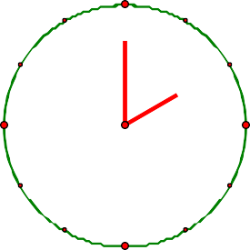
12
9
3
6

A. 30° . B. 60° . C. 90° . D. 120° .

Lời giải

Chọn B
Sử dụng thước đo góc để đo.
Hoặc giải thích vì nửa đồng hồ là góc bẹt 180° tương ứng với 6 giờ, mỗi giờ là 30° . Nên đáp án là 60° .
Câu 47. Khi đồng hồ chỉ 12 giờ, kim giờ và kim phút tạo thành góc có số đo bằng bao nhiêu
A. 0° . B. 60° . C. 90° . D. 180° .

Lời giải
Chọn A

Câu 48. Khi đồng hồ chỉ 6 giờ, kim giờ và kim phút tạo thành góc có số đo bằng bao nhiêu
A. 0°. B. 60° . C. 90° . D. 180° .

Lời giải
Chọn D
Câu 49. Khi đồng hồ chỉ 9 giờ, kim giờ và kim phút tạo thành góc có số đo bằng bao nhiêu
A. 0°. B. 60° . C. 90° . D. 180° .

Lời giải
Chọn C
Câu 50. Trong hình vẽ sau, điểm M nằm trong bao nhiêu góc

t N x
u
v
M

A. 1. B. 2 . C. 3 . D. 4 .

Lời giải
Chọn C

Điểm M nằm trong 3 góc là: tNu;tNv;tNx .
- – MỨC ĐỘ VẬN DỤNG
Câu 51. Cho 20 điểm trong đó không có ba điểm nào thẳng hàng. Cứ qua 2 điểm kẻ một đoạn thẳng.
Hỏi có bao nhiêu đoạn thẳng được tạo thành ?
A. 40 . B.120 . C.190 . D.120°

Lời giải
Chọn C
Số đoạn thẳng được tạo thành là 20.19 =190 đoạn thẳng.
2

Câu 52. Cho R là một điểm nằm giữa hai điểm
RT bằng
S,T . Biết
SR = 2cm, ST = 7cm. Độ dài đoạn thẳng

  - 2cm . B. 5cm . C. 7cm . D. 9cm

Lời giải
Chọn B
Vì RT = ST − SR = 7cm − 2cm = 5cm .

Câu 53. Biết BC + CD = BD . Hỏi trong ba điểm
B,C, D thì điểm nào nằm giữa hai điểm còn lại ?

A. Điểm B . B. Điểm C . C. Điểm D . D. Không có điểm nào nằm giữa.

Lời giải
Chọn B
Vì BC + CD = BD nên điểm C nằm giữa hai điểm B và D.

Câu 54. Cho đoạn thẳng
MN =36cm . Điểm M là trung điểm của QN thì đoạn thẳng QN bằng

A. 9cm . B. 18cm . C. 36cm . D. 72cm .

Lời giải
Chọn D
Vì điểm M là trung điểm của QN nên QN = 2MN = 2.36cm =72cm .

Câu 55. Trên tia Ox lấy hai điểm
A, B sao cho OA= a (cm)
và OB =5cm . Khi a nhận giá trị bằng

bao nhiêu thì điểm A là trung điểm của đoạn thẳng OB ?
A. 5cm . B. 2,5cm . C. 10cm . D. 20cm .

Lời giải

Chọn B
Vì OA = OB = 2, 5cm .
2
Câu 56. Trên tia Ox cho ba điểm
AC bằng

A, B,C . Biết

OA=3cm,OB =5cm, OC = 7cm . Độ dài doạn thẳng

A. 2cm . B. 4cm . C. 8cm . D. 10cm .

Lời giải

Chọn B
Vì AC = AB + BC = 2cm + 2cm = 4cm .

Câu 57. Gọi N là một điểm của đoạn thẳng PQ , biết
NQ bằng
NP = 4cm, PQ = 7cm . Độ dài đoạn thẳng

A.11cm B. 7cm C. 4cm D. 3cm Lời giải

Chọn D
Vì NQ = PQ − NP = 7cm − 4cm =3cm .

Câu 58. Cho
AB =12cm

có M là trung điểm của đoạn thẳng AB , lấy I là trung điểm của AM ,

K là trung điểm của đoạn thẳng MB . Độ dài IK bằng
A. 2cm . B. 3cm . C. 6cm . D. 12cm .

Lời giải
Chọn C
Vì IK = IM + MK = AM + MB = AB = 12cm = 6cm .
2 2 2 2

Câu 59. Cho
AB =3cm, AC =8cm, BC =5cm thì

A. Điểm A nằm giữa hai điểm
B,C . B. Điểm B nằm giữa hai điểm A,C .

C. Điểm C nằm giữa hai điểm

Chọn B
A, B . D. Ba điểm

Lời giải
A, B,C không thẳng hàng.

Vì AB + BC = AC
nên điểm B nằm giữa hai điểm
A,C .

Câu 60. Hình vẽ nào dưới đây thể hiện đúng théo cách diễn đạt: “ Đường thẳng d đi qua các điểm

A, B, C nhưng không đi qua

A.
E, F .

A

d E
F

B
C

B.

F
d E C
A
B

C.

d E C

A F
B

D.

F
d B C
A
E

Lời giải
Chọn D
Câu 61. Có bao nhiêu bộ ba điểm thẳng hàng trong hình vẽ dưới đây?

B

A K C
H
I

A. 7 . B. 6 . C. 6 . D. 4

Lời giải

Chọn D
Có 4 bộ 3 điểm thẳng hàng là

A, K , C ;

A, I , H

; B, I , K

; B, H , C .

Câu 62. Có bao nhiêu bộ ba điểm không thẳng hàng trong hình vẽ sau
M
N
P
Q

A. 3 . B. 4 . C. 5 . D. 6 .

Lời giải

Chọn B
Có 4 bộ ba điểm không thẳng hàng là

M , N, P ;

M , N, Q ;

M , Q, P ;

N, P, Q

Câu 63. Có bao nhiêu bộ ba điểm không thẳng hàng trong hình vẽ sau:

B
A

E

D
C

A. 9 . B. 10 . C. 12 . D. 15 .

Lời giải

Chọn C
Có 12 bộ ba điểm thẳng hàng là

A, G, B ;

A, C, B ;

A, D, B ;

C, G, D ;

C, A, D ;

C, B, D ;
A, C, G ,
A, B, C ;
A, D, C ;
B, G, D ;
B, C, D ,
B, A, D .

Câu 64. Cho bốn điểm
M , N, P,Qcùng nằm trên 1 đường thẳng và hai điểm
M , N nằm cùng phía

đối với điểm Q còn hai điểm

A.
N, P nằm khác phía với điểm Q . Hình vẽ đúng là ?

M N Q P

B.

M N P Q

C.

M P N Q

D.

M Q N P

Lời giải
Chọn A
Câu 65. Cho hai đường thẳng xy và mn cắt nhau tại O. Trên tia On lấy điểm A , trên tia Om lấy điểm B . Kể tên các tia trùng nhau gốc O .
A. OA, On ; OB,Om ; Ox,Oy .
B. OA,On ; OB,Om .

C. OA,On
; Ox,Oy . D.

Lời giải
OA, OB
; OB, Om .

Chọn B
Hình vẽ

x
n
A
O
B
m
y

Các tia trùng nhau gốc O là
OA,On
; OB,Om

Câu 66. Cho hình vẽ. Kể tên các điểm nằm giữa A và D

A N B C D

.A. N, B,C B. B,C, D C. N . D. B,C .

Lời giải

Chọn A
Các điểm nằm giữa điểm A và D là các điểm sau :

N, B,C

Câu 67. Cho các đường thẳng
m, n, p trong đó
m, n cắt nhau tại A . n, p cắt nhau tại B.
m, p không

cắt nhau. Đường thẳng a cắt cả ba đường thẳng m, n, p lần lượt tại M , N, P . Hãy chọn hình vẽ đúng trong các hình vẽ sau?

A.
p
n
m
M
a
A
N
B
P

B.
a
m
p
M
n
A
N
B
P

C.
a
m
p
M
n
A
P
B
N

D.
a
p
m
M
n
A
N
B
P

Lời giải
Chọn B
Hình vẽ
a
m
p
M
n
A
N
B
P

Câu 68. Trên hình vẽ tia nào trùng với tia Ay ?

x A O B y

A. Tia Ax . B. Tia OB, By . C. Tia BA . D.Tia AO, AB .

Trả lời

Chọn D
Các tia trùng với tia Ay là

AO, AB .

Câu 69 Ở hình sau, điểm K nằm trong bao nhiêu góc

I x
t
z
K
y

A. 3 . B. 4 . C. 5 . D. 6 .

Chọn C
Điểm K nằm trong 4 góc là:

Lời giải

xIz; xIt; yIz; yIt .

Câu 70 Ở hình sau, điểm M không nằm trong bao nhiêu góc

D
C
B
M

O A

A. 3 . B. 4 . C. 5 . D. 6 .

Lời giải

Chọn A
Điểm M nằm trong 3 góc là:

BOC; BOD;COD .

Câu 71 Ở hình sau, có tất cả bao nhiêu góc có chung gốc O

g
h
e
M
f

k
O

i

A. 3 . B. 5 . C. 6 . D. 7 .

Lời giải
Chọn D

Có 7 góc chung gốc O là: kOf ; kOg; fOg; fOe; gOe ; và 2 góc bẹt kOe .

Câu 72 Bây giờ là 5 giờ 30 phút, sau bao nhiêu phút nữa thì kim giờ và kim phút tạo thành góc bẹt
12
9
3
6

A. 30 phút. B. 45 phút. C. 60 phút. D. 120 phút.

Lời giải
Chọn A
Tại thời điểm 6 giờ là lúc kim giờ và kim phút tạo thành góc bẹt, nên sau đáp số là 30 phút nữa.
Câu 73 Cho hai góc như hình vẽ, khẳng định nào sau đây là đúng

O x I m
y
n

- xOy nhỏ hơn mIn .

- xOy lớn hơn mIn .
C. xOy bằng mIn .

D. xOy không bằng mIn .

Lời giải
Chọn C
xOy bằng mIn .

- MỨC ĐỘ VẬN DỤNG CAO
Câu 74. Cho trước một số điểm. Cứ qua 2 điểm vẽ một đoạn thẳng. Biết rằng có 45 đoạn thẳng. Hỏi có bao nhiêu điểm cho trước ?
A. 10 điểm. B. 20 điểm. C. 45 điểm. D. 90 điểm.

Lời giải

Chọn A

Gọi số điểm là

n (n∈ ta có
n (n −1) = 45 ⇒ n (n −1) = 90 ⇒ n = 10 . Vây có 10 điểm.
2

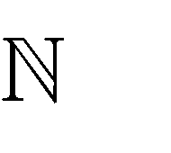Câu 75. Cho
*)
AM + MB =10cm
và 3AM = 2MB . Độ dài đoạn thẳng MB bằng

A. 4cm . B. 6cm . C. 7 cm . D. 10 cm .

Lời giải

Chọn B
Ta có 3AM = 2MB ⇒ AM = 2MB
3

mà AM + MB =10cm

nên

2MB + 3MB =30cm ⇒ 5MB = 30cm ⇒ MB = 6cm .

Câu 76. Cho
AB = 20cm và M thuộc đoạn thẳng AB . Gọi
E, F lần lượt là trung điểm của AM và

MB . Độ dài đoạn thẳng EF bằng.
A. 4cm . B. 5cm . C. 10 cm . D. 20 cm .

Lời giải
Chọn C
Vì EF = EM + MF = AM + MB = AB = 20cm = 10cm
2 2 2 2

Câu 77. Cho đoạn thẳng
thẳng MB bằng
AB =9cm
và M thuộc đoạn thẳng AB biết
AM = 1 AB
3

.Độ dài đoạn

A.1cm B. 2cm C. 3cm D. 6cm .

Lời giải
Chọn D

Ta có
AM = 1 AB = 1 .9cm = 3cm nên MB = AB − AM = 9cm − 3cm = 6cm
3 3

Câu 78. Trên hình vẽ có bao nhiêu điểm chỉ thuộc 2 đường thẳng?
m
n
A
p
B
F
q
C
D
E

A. 6 . B. 5 . C. 4 . D. 3 .

Lời giải

Chọn A
Trên hình có 6 điểm chỉ thuộc 2 đường thẳng
+) Điểm A thuộc 2 đường thẳng m và n .
+) Điểm B thuộc 2 đường thẳng m và p .
+) Điểm C thuộc 2 đường thẳng m và q .
+) Điểm D thuộc 2 đường thẳng q và n .
+) Điểm E thuộc 2 đường thẳng p và q .
+) Điểm F thuộc 2 đường thẳng p và n .

Câu 79. Cho 5 điểm
A, B,C, D,O sao cho 3 điểm
A, B, C cùng thuộc đường thẳng d . Ba điểm

B,C, D thẳng hàng và 3 điểm thẳng d.
C, D,O không thẳng hàng. Hỏi điểm nào nằm ngoài đường

A. O, A . B. O . C. D . D. C, D .
Lời giải Chọn B Hình vẽ
d A B D C

O

Điểm O nằm ngoài đương thăng d
Câu 80. Cho 100 điểm trong đó không có 3 điểm nào thẳng hàng. Hỏi vẽ được bao nhiêu đường thẳng đi qua các cặp điểm.
A. 4950 đường thẳng. B. 4590 đường thẳng.
C. 9900 đường thẳng. D. 100 đường thẳng.

Lời giải Chọn A
Cứ 1 điểm kết hợm với 99 điểm tạo thành 99 cặp điểm và có 99 đường thẳng đi qua các cặp điểm đó.
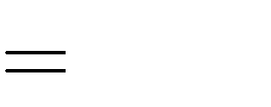Theo bài ra có 100 điểm như trên nên có 100.99 đường thẳng
9900
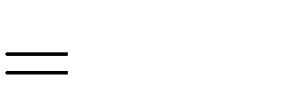Mà mỗi điểm được tính 2 lần nên số đường thẳng thực tế là 9900 : 2 đường thẳng
4950
Câu 81. Cho trước một số điểm trong đó không có ba điểm nào thẳng hàng. Vẽ đường thẳng đi qua các cặp điểm. Biết tổng số đường thẳng vẽ được 36. Hỏi có bao nhiêu điểm cho trước?
A. 6 . B. 8 . C. 9 . D. 12 .

Lời giải Chọn C
Gọi n là số điểm trong đó không có 3 điểm thẳng hàng

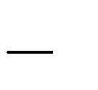Cứ 1 điểm với cặp điểm đó.
1
n điểm còn lại được
n cặp điểm và có
n đường thẳng đi qua các

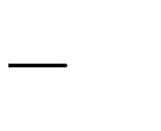Mà có n điểm như vậy nên số đường thẳng là n(n
1
1
1)
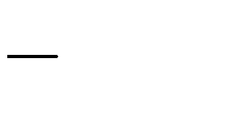Mà mỗi điểm được tính 2 lần lên số đường thẳn thực tế là n(n
1) : 2
Theo bài ra ta có 36 giao điểm nên ta có n(n
1) : 2 36 n(n 1) 9.8 n 9
Vậy có 9 đường thẳng.
Câu 82 Có 10 tia chung gốc, trong đó không có hai tia nào đối nhau. Hỏi có bao nhiêu góc được tạo thành
A. 5 . B. 20 . C. 45 . D. 90 .

Chọn C
Tổng số góc là: 10.(10 −1) : 2 = 45 góc.

Lời giải

Câu 83 Cho đường thẳng xy và điểm O nằm trên đường thẳng đó. Biết rằng
số đo góc xOz là
xOz = 2 yOz , khi đó

A. 30° . B. 60° . C. 120° . D. 180° .

Lời giải
Chọn C

Ta có Số đo
xOy = xOz + yOz = 180° ;
xOz = (180° : 3).2 = 120°.
xOz = 2 yOz .

Câu 84 Cho đường thẳng mn và điểm I nằm trên đường thẳng đó. Biết rằng số đo góc mIu là
mIu = 3nIu , khi đó

A. 180° . B. 135° . C. 90° . D. 45° .

Lời giải
Chọn B

Ta có
mIn = mIu + nIu = 180° ; mIu = 3nIu .

Số đo mIu = (180° : 4).3 = 135° .

HẾT

E. HƯỚNG DẪN GIẢI CHI TIẾT BÀI TẬP TỰ LUẬN
I – MỨC ĐỘ NHẬN BIẾT
Bài 1. Vẽ hai dường thẳng m, n cắt nhau tại I , vẽ hai điểm

A, B thuộc đường thẳng m sao cho đoạn

AB cắt đường thẳng n , lấy hai điểm C, D thuộc n sao cho đoạn CD không cắt đường thẳng m . Hỏi có tất cả bao nhiêu đoạn thẳng ?

Lời giải

a
A
I
M
N
B
C
I là giao điểm của đường thẳng AC và đường thẳng MN thì ba điểm I , M , N thẳng hàng.

Bài 2. Cho hình vẽ sau:
a
b c
A
B D d C

- Hỏi có bao nhiêu đường thẳng đi qua điểm A , là những đường thẳng nào ?
- Có bao nhiêu đường thẳng không đi qua điểm B ? Là những đường thẳng nào?
- Đường thẳng d không đi qua điểm nào?

Lời giải
- Có ba đường thẳng đi qua điểm A là các đường thẳng

a, b, c .

- Có hai đường thẳng không đi qua điểm B là những đường thẳng a, b .
- Đường thẳng d không đi qua điểm A .

Bài 3. Cho hình vẽ

N
d
M P R Q
Hãy kể tiên các điểm thuộc đường thẳng d , các điểm không thuộc đường thẳng d .

Lời giải
Các điểm thuộc đường thẳng d là: P, M , K

Các điểm không thuộc đường thẳng d là:
Bài 4. Cho hình vẽ
N,Q

B
A
C
D
Có bao nhiêu đường thẳng trên hình, đọc tên các đường thẳng đó.

Lời giải
Có 4 đường thẳng trên hình là AB, BC,CD, DA

Bài 5. Cho hình vẽ.

A
E
F
B
D
C

  - Kể tên tất cả các bộ ba điểm thẳng hàng.
  - Kể tên hai bộ ba điểm không thẳng hàng.
  - Điểm F nằm giữa hai điểm nào?
  - Điểm D nằm giữa hai điểm nào?
  - Hai điểm nào nằm cùng phía với điểm E?
  - Hai điểm nào nằm khác phía với điểm D?

Lời giải

- A, F, D ;
A, E, C ;
B, D, C ;
B, F, E

- A, B, F ; A, D, C

- A và D
- B và C
- B và F
Bài 6. Cho hình vẽ

x A B y

- Hãy kể tên các tia có trên hình?
- Hãy chỉ ra các cặp tia đối nhau?

Lời giải

- Các tia có trên hình là: Ax, Ay, AB, BA, Bx, By.
- Các cặp tia đối nhau là: Ax và Ay , Bx và By , Ax và AB , By và BA .

Bài 7. Sử dụng thước đo góc để đo số đo các góc ở hình sau.

x
v
n

T u U

V m
y

Lời giải

uTv = 70° ; xUy = 90° ; mVn = 145°

Bài 8. Trong các góc sau, góc nào là góc nhọn, góc vuông, góc tù, góc bẹt?

xOy = 110° ;
mOn = 70° ;
aOb = 150° ;
pOq = 90° ;

Lời giải
eOf = 180° .

Góc nhọn là mOn = 70° .

Góc vuông là pOq = 90° .

Góc tù là xOy = 110° ; aOb = 150° .

Góc bẹt là eOf = 180° .
Bài 9. Điền từ “nhọn”, “vuông”, “tù”, “bẹt” thích hợp vào chỗ trống:

- Nếu
- Nếu
- Nếu
xOy = 90° thì xOy là góc …………
xOy = 65° thì xOy là góc …………
xOy = 180° thì xOy là góc …………

- Nếu

- Nếu

- Nếu

- Nếu

- Nếu
xOy = 140° thì xOy là góc …………

xOy = 90° thì xOy là góc vuông. xOy = 65° thì xOy là góc góc nhọn. xOy = 180° thì xOy là góc góc bẹt. xOy = 140° thì xOy là góc góc tù.

Lời giải

Bài 10. Cho các hình vẽ sau, hình nào minh họa điểm M là trung điểm của đoạn thẳng AB ?

- M B A M
- M A B

Hình 1

Lời giải
Hình 2.
II – MỨC ĐỘ THÔNG HIỂU
Hình 2
Hình 3

Bài 1. Điểm I nằm giữa hai điểm M và N . Tính độ dài đoạn thẳng MN , nếu
- MI =1,5cm và IN =3,5cm .

- MI =12,3cm
và IN =3,1cm

Lời giải

- Vì điểm I nằm giữa hai điểm M và N nên

- Vì điểm I nằm giữa hai điểm M và N nên
MN = MI + IN =1,5cm + 3,5cm =5cm .
MN = MI + IN =12,3cm + 3,1cm =15, 4 cm .

Bài 2. Cho các điểm
P, Q, R cùng nằm trên một đường thẳng. Biết rằng
PQ =3, 4 cm , QR = 6cm ,

PR = 2, 6cm . Trong ba điểm
P, Q, R , điểm nào nằm giữa hai điểm còn lại? Vì sao?

Lời giải

Vì PQ + PR =3, 4cm + 2, 6cm = 6cm

Mà QR = 6cm nên PQ + PR =QR

Vậy điểm P nằm giữa hai điểm Q, R

Bài 3. Ba điểm
A, B, C có cùng nằm trên một đường thẳng sao cho
AB = 2,1cm ,
AC =1,3cm ,

BC = 4, 4 cm
hay không? Hảy giải thích câu trả lời.

Lời giải

Ta có
⎧ AB + AC = 2,1cm +1, 3cm = 3, 4cm ≠ BC
⎪ AB + BC = 2,1cm + 4, 4 cm = 6, 5 cm ≠ AC
⎨
⎪BC + AC = 4, 4cm +1, 3cm = 5, 7 cm ≠ AB
⎩

nên trong ba điểm

A, B, C không có điểm nào

nằm giữa hai điểm còn lại hay ba điểm
A, B, C không cùng nằm trên một đường thẳng.

Bài 4. Cho các điểm
D,C,O, A và B cùng thuộc đường thẳng d . Biết rằng OA=3cm , OB = 6cm ,

OC =3cm , CD =3cm . Điểm C và O lần lượt là trung điểm của những đoạn thẳng nào?

d
D C O A B

Theo hình vẽ ta có điểm C nằm giữa hai điểm đoạn thẳng OD

Lời giải
D,O và OC = CD =3cm nên C là trung điểm của

Vì C nằm giữa hai điểm
D,O nên OD = OC + CD =3cm + 3cm = 6cm

Tương tư trên hình vẽ ta có O nằm giữa hai điểm đoạn thẳng DB
D, B và OD = OB = 6cm nên O là trung điểm của

Bài 5. Cho ba điểm A, B, C không thẳng hàng. Em hãy:
- Vẽ các đường thẳng đi qua các cặp điểm;
- Lấy điểm M nằm giữa hai điểm A và B rồi vẽ đường thẳng a đi qua điểm M và song song với đường thẳng AC .
- Lấy điểm N sao cho điểm B nằm giữa hai điểm N và C . Tìm vị trí điểm I trên đường thẳng AC

sao cho ba điểm
I , M , N thẳng hàng.

Lời giải

a
A
I
M
N
B
C

I là giao điểm của đường thẳng AC và đường thẳng MN thì ba điểm
Bài 6. Vẽ hình theo cách diễn đạt sau:
- Vẽ đường thẳng a đi qua điểm A nhưng không đi qua điểm B
- Vẽ điểm C nằm trên đường thẳng a
- Vẽ đường thẳng d sao cho A và B cùng thuộc b
- Vẽ đường thẳng c đi qua C nhưng không đi qua A và B
a/ Điểm A thuộc những đường thẳng nào?
b/ Đường thẳng b và c có thể có mấy điểm chung? c/ Xác định điểm chung của đường thẳng a và c ?

Lời giải
I , M , N thẳng hàng.

* Trường hợp 1: * Trường hợp 2:
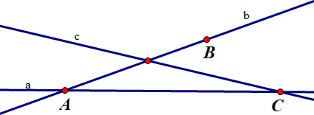
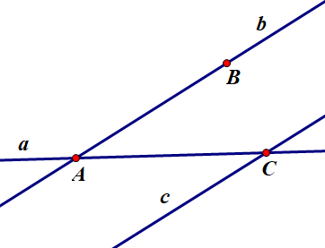
a/ A a, A b ;
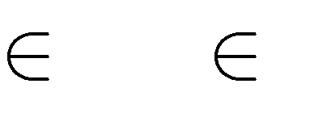
b/ Đường thẳng b và c có thể có 1 điểm chung hoặc không có điểm chung nào (hình vẽ); c/ C là điểm chung của đường thẳng a và c .
Bài 7. Cho trước một điểm O . Em hãy:
- Vẽ ba đường thẳng phân biệt a, b, c đôi một cắt nhau sao cho chúng chỉ có một giao điểm duy nhất là
O ;

- Vẽ đường thẳng m cắt hai đường thẳng thẳng c .
a,b lần lượt tại các giao điểm là
A, B và không cắt đường

- Vẽ điểm Q c . Tìm vị trí điểm P sao cho ba điểm
hàng.
O, A, P thẳng hàng và ba điểm
P, B, Q thẳng

Lời giải
P là giao điểm của đường thẳng OA và đường thẳng BQ .

c
b
a
O
m
A
Q
B
P

Bài 8. Vẽ hình theo các bước diễn đạt sau:

- Vẽ năm điểm phân biệt
A, B,C, D, E sao cho ba điểm
A, B, C thẳng hàng; ba điểm
B,C, D thẳng

hàng; ba điểm B, C, E không thẳng hàng;
- Vẽ các đường thẳng đi qua các cặp điểm. Có bao nhiêu đường thảng phân biệt trong hình vẽ?
- Vẽ đường thẳng a đi qua điểm E và song song với đường thẳng AB . Hỏi đường thẳng a có cắt đường thẳng CD không? Vì sao?

Lời giải

a
E
A B
C
D

- Có năm đường thảng phân biệt trong hình vẽ, đó là: EA, EB, EC, ED, AB.

- Hai đường thẳng AB và CD trùng nhau; đường thẳng a song song với đường thẳng AB nên cũng song song với đường thẳng CD . Do đó, đường thẳng a không cắt đường thẳng CD .
Bài 9. Cho bốn điểm D, E, H , K thẳng hàng theo thứ tự đó.

- Viết tên các tia gốc D , gốc E , gốc H , gốc K
- Viết tên các tia trùng nhau gốc E , gốc K .
- Viết tên các tia đối nhau của tia ED , tia HK .

Lời giải

D E H K

- Các tia gốc D là: Tia DE, DH, DK .

Các tia gốc E là tia Các tia gốc H là tia Các tia gốc K là tia
EH , EK, ED .
HK, HE, HD .
KH , KE, KD .

- Các tia trùng nhau gốc E là tia
- Các tia trùng nhau góc K là tia
EH , EK .
KE, KD, KH .

- Tia đối của tia ED là
EH , EK . Tia đối của tia HK là
HE, HD .

Bài 10. Dùng thước ê ke để kiểm tra và cho biết góc nào là góc nhọn, góc vuông, góc tù, góc bẹt có trong hình sau.

A B
E

D C

Các góc nhọn là:

Lời giải

DAE; AED; ADE; ABE; BAE; BDC; BCD;CBD .

Các góc vuông là: DAB; ADC .

Các góc tù là: AEB; ABC .

2 góc bẹt DEB .
Bài 11. Sử dụng thước đo độ để xác định số đo của các góc trong hình sau. Từ đó tính tổng số đo của các góc của tam giác đó.
B

A C

Số đo các góc là:

Lời giải
BAC = 90°; ABC = 60°; ACB = 30° .

Ta có: BAC + ABC + ACB = 90° + 60° + 30° = 180° .
Bài 12. Vẽ một tam giác đều DEF , hãy đo số đo các góc của tam giác đều này. Em có nhận xét gì về tổng số đo góc của tam giác DEF và tam giác ABC ở câu 7.

Lời giải

D

E F

Số đo các góc là: DEF = DFE = EDF = 60° .
Ta có: DEF + DFE + EDF = 60° + 60° + 60° = 180° .

Nhận xét: Tổng số đo 3 góc của ΔDEF
và ΔABC
cùng bằng 180° .

Bài 13. Vẽ một hình vuông và một hình chữ nhật bất kì. Hãy thực hiện đo và tính tổng số đo các góc của mỗi hình.

Lời giải

A B

F G

D C E H

Số đo mỗi góc đều bằng 90° .
Tổng số đo 4 góc của mỗi hình đều bằng 360°
Bài 14. Hãy kể tên các đồ vật trong thực tế có hình ảnh của góc nhọn, góc vuông, góc tù, góc bẹt?

Lời giải
Các đồ vật có hình dạng góc trong thực tế: góc tạo bởi cầu thang và mặt đất, góc tạo bởi hai kim đồng hồ, góc tạo bởi compa, góc tạo bởi quyển vở khi mở ra, góc tạo bởi hai mái nhà…
III – MỨC ĐỘ VẬN DỤNG
Bài 1. Hãy vẽ hình minh họa cách xếp 10 viên gạch thành 5 hàng sao cho mỗi hàng có 3 viên ( coi mỗi viên gạch là một điểm)

Lời giải

Bài 2. Cho điểm O không nằm trên đường thẳng AB . Vẽ tia Ox cắt đường thẳng AB tại điểm C
sao cho điểm A nằm giữa C và B , vẽ đoạn thẳng OB , tia OA .

Lời giải
Ta có hình vẽ sau :
O
C
A
B
x

Bài 3. Gọi M và N là hai điểm nằm giữa hai đầu đoạn thẳng AB , biết AM = BN . So sánh AN
và BM (xét cả hai trường hợp).

Lời giải
Trường hợp thứ nhất
Điểm M nằm giữa hai điểm A và N A M N B
Ta có AN = AM + MN
Tương tự điểm N nằm giữa hai điểm B và M
Ta có BM = BN + MN Mà AM = BN ⇒ AN = BM Trường hợp thứ hai

Điểm N nằm giữa hai điểm A và M Điểm M nằm giữa hai điểm B và N Ta cũng có AN + NM = AM

A N M B

BM + NM = BN mà AM =BN ⇒ AN = BM

Bài 4. Cho bốn điểm
A, B,C, D cùng nằm trên một đường thẳng sao cho B nằm giữa hai điểm A và

C , C nằm giữa hai điểm B và D biết rằng
AB = CD .
AC =5cm; BC =3cm và

Lời giải
AD = 7 cm . Chứng tỏ rằng

A D
7
3
B C
5

Vì điểm B nằm giữa hai điểm A và C
Ta có AB + BC = AC
AB + 3=5⇒ AB = 2(cm)
Và khi đó BA và BC là hai tia đối nhau (1)
Mặt khác vì C nằm giữa hai điểm B và D nên BC và BD là hai tia trùng nhau (2) Từ (1) và (2) suy ra BA và BD là hai tia đối nhau nên B nằm giữa hai điểm A và D Ta có AB + BD = AD
2 + BD = 7⇒ BD =5(cm)
Lại có C nằm giữa hai điểm B và D
BC + CD = BD
3+ CD =5
CD =5cm −3cm = 2 cm

Vậy
AB =CD = 2cm .

Bài 5. Vẽ hình trong các trong các trường hợp sau:
- Vẽ bốn đường thẳng phân biệt và chúng có tất cả 4 giao điểm;
- Vẽ năm đường thẳng phân biệt sao cho chúng có nhiều giao điểm nhất;
- Vẽ 9 điểm thành 9 hàng mỗi hàng có 3 điểm.

Lời giải

a) b) c)

Bài 6. Như các em đã biết, ba điểm thẳng hàng khi chúng thuộc cùng một đường thẳng. Nếu ba điểm đó là ba cây ăn quả, ta sẽ trồng chúng thẳng hàng để tăng vẻ đẹp cho khu vườn, tất nhiên còn có bóng mát và có quả để ăn.
Em hãy vẽ sơ đồ:
- Trồng 5 cây thành 2 hàng, mỗi hàng 3 cây.
- Trồng 7 cây thành 6 hàng, mỗi hàng có 3 cây.
- Trồng 9 cây thành 10 hàng, mỗi hàng có 3 cây.

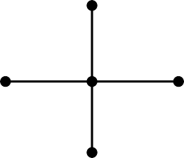
Lời giải
- Trồng 5 cây thành 2 hàng, mỗi hàng 3 cây.

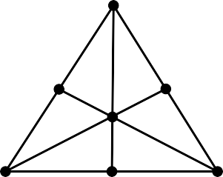
- Trồng 7 cây thành 6 hàng, mỗi hàng có 3 cây.

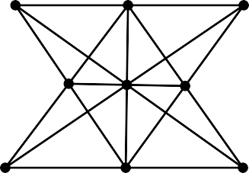
- Trồng 9 cây thành 10 hàng, mỗi hàng có 3 cây.

Bài 7. Vẽ hình theo diễn đạt sau
+ Vẽ hai tia Ox và Oy chung gốc nhưng không đối nhau, không trùng nhau.
+ Vẽ đường thẳng a cắt hai tia Ox và Oy theo thứ tự tại A và B khác O .
+ Vẽ điểm C nằm giữa hai điểm A và B sau đó vẽ tia Oz đi qua C

Lời giải

O
x
A
z
C
B
y

Bài 8. Cho năm điểm
O, A, B,C, D thẳng hàng.Hãy sắp xếp sao cho

- Tia AC và AD trùng nhau
- Tia AB và AD đối nhau
- Tia CD và CB đối nhau.

Lời giải

B A C D

Bài 9. Cho điểm O thuộc đường thẳng AB . Vẽ tia OC không trùng với hai tia OA,OB . Trên đường thẳng BC lấy điểm D sao cho D không nằm giữa B và C . Hãy kể tên các tia đối nhau trên hình vẽ?

Lời giải
* Trường hợp 1: O nằm giữa A, B :
  - C nằm giữa B, D : OA và OB , CD và CB
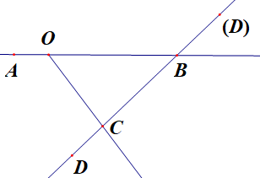
  - B nằm giữa C, D : OA và OB , BC và BD
- Trường hợp 2: A nằm giữa O, B :
  - C nằm giữa B, D : AO và AB , CD và CB
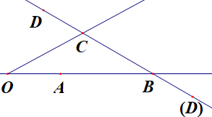
  - B nằm giữa C, D : AO và AB , BC và BD
- Trường hợp 3: B nằm giữa A, O :

- C nằm giữa B, D : BA và BO , CD và CB
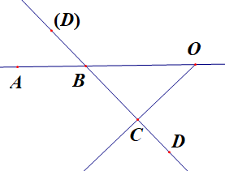
- B nằm giữa C, D : BA và BO , BC và BD
Bài 10. Hãy vẽ một hình vuông và hai đường chéo của hình vuông đó. Theo em, góc tạo bởi một đường chéo và một cạnh của hình vuông bằng bao nhiêu độ? Hãy đo để kiểm tra.
Bây giờ, hãy vẽ một hình vuông với cạnh lớn hơn hoặc nhỏ hơn hình vuông đã vẽ. Hãy đo góc tạo bởi đường chéo và một cạnh hình vuông. Kết quả có thay đổi không?

Lời giải

A B

E F

D C H G

Góc tạo bởi một đường chéo và một cạnh của hình vuông là BAC = 45° ; EFG = 45° .
Mặc dù hình vuông có thay đổi về kích thước nhưng góc tạo bởi một đường chéo và một cạnh của hình vuông không đổi.
Bài 11. Góc nghiêng khi đặt thang là góc tạo bởi cạnh thang và mặt đất. Để đảm bảo an toàn khi sử dụng thang, người ta thấy rằng góc nghiêng an toàn khi sử dụng thang là 75° . Em hãy kiểm tra xem chiếc thang trong hình sau là đảm bảo an toàn hay chưa.

Lời giải

Ta có xOy = 75° nên chiếc thang trên hình là an toàn.

Bài 12. Góc tạo bởi kim phút và kim giờ tại thời điểm 9 giờ, 6 giờ, 2 giờ; 8 giờ lần lượt là bao nhiêu độ?

Lời giải
Góc tạo bởi kim phút và kim giờ tại thời điểm: 9 giờ là 90° ; 6 giờ là 180° ; 8 giờ là 120° .
Bài 13. Sử dụng thước đo góc để đo các góc tại đỉnh của ngôi sao, mặt thớt gỗ ở hình dưới đây.

Góc tại đỉnh của ngôi sao là 36° . Góc tại đỉnh của mặt thớt gỗ là 120° .
IV. MỨC ĐỘ VẬN DỤNG CAO

Bài 1.

Lời giải

- Cho ba điểm
M , N, P biết
MN =3cm; NP = 2 cm và
MP =5cm . Chứng tỏ
M , N, P thẳng hàng.

- Cho ba điểm hàng.
E, F, H biết
EF =3cm; FH = 4 cm và

Lời giải
EH =5cm . Chứng tỏ
E, F, H không thẳng

- Ta có
MN + NP =3cm + 2cm =5cm

Mà MP =5cm nên MN + NP = MP

Vậy điểm N nằm giữa hai điểm
M , P hay ba điểm
M , N, P thẳng hàng.

- Ta có
EF + FH =3cm + 4cm = 7cm

Mà EH =5cm nên EF + FH ≠ EH

Vậy ba điểm
E, F, H không thẳng hàng.

Bài 2. Trên tia Ax lấy các điểm B và C sao cho
AB = 2cm và
AC =5cm . Trên tia đối của tia CA

lấy điểm D sao cho CD = 2cm . So sánh BD và AC .

Lời giải

5
A
2 B C 2 D x

Vì B và C thuộc tia Ax mà

Ta có AB + BC = AC
AB < AC (2 cm < 5cm) nên điểm B nằm giữa hai điểm
A, C

Hay 2 cm + BC =5cm⇒ BC =3cm

Vì điểm B nằm giữa hai điểm
A, C nên CA và CB là hai tia trùng nhau.

Điểm D thuộc tia đối của tia CA nên CB và CD là hai tia đối nhau. Do đó C nằm giữa hai điểm B và D
Ta có BC + CD = BD
Hay 3cm + 2 cm = BD BD =5cm

Vậy
AC = BD =5cm

Bài 3. Cho đoạn thẳng AB dài 8cm. Gọi M là trung điểm của đoạn thẳng AB , lấy C, D là hai

điểm thuộc đoạn thẳng AB sao cho thẳng CD .

Lời giải
AC = BD =3cm . Chứng tỏ rằng M là trung điểm của đoạn

A 3 C M D 3 B

8

M là trung điểm của đoạn thẳng AB nên M nằm giữa hai điểm A và B (1)

Ta có
MA = MB = AB = 8 = 4 (cm)
2 2

Hai điểm C và M thuộc tia AB mà
AC < AM (3cm < 4cm)

Nên điểm C nằm giữa hai điểm A và M (2) Ta có AC + CM = AM
Hay 3cm + CM = 4cm
⇒ CM = 4cm −3cm =1cm
Chứng minh tương tự ta có điểm D nằm giữa hai điểm B và M (4) Khi đó BD + MD = BM
Hay 3cm + MD = 4cm

⇒ MD = 4 cm −3cm =1cm
(5)

Từ (1), (2) và (4) ta có M nằm giữa hai điểm C và D (*) Từ (3) và (5) ⇒ MC = MD =1cm (**)
Từ (*) và (**) ⇒ M là trung điểm của đoạn thẳng CD .

Bài 4. Trên tia Ox , lấy các điểm
A, B, C sao cho OA= 2 cm , OB =3cm , OC = 4cm . Chứng tỏ rằng

- A là trung điểm của đoạn thẳng OC .
- B là trung điểm của AC .

Lời giải

4
O
2
A
B
C
x
3

Trên tia Ox có hai điểm
A, C mà OA< OC (2 cm < 4cm)

nên điểm A nằm giữa hai điểm O và C (1)
Ta lại có OA+ AC =OC
hay 2cm + AC = 4cm ⇒ AC = 2cm

Vậy OA = AC
= 2cm
(2)

Từ (1) và (2) ⇒ A là trung điểm của đoạn thẳng OC .

b) Vì
A, B thuộc tia Ox mà OA< OB (2cm < 3cm) nên điểm A nằm giữa hai điểm O, B

Ta có OA + AB =OB
Hay 2cm + AB =3cm⇒ AB =1cm

Mặt khác vì ba điểm
A, B, C thuộc tia Ox mà OA< OB < OC (2cm < 3cm < 4cm)

Nên điểm B nằm giữa hai điểm A và C (3) Ta có AB + BC = AC
Hay 1cm + BC = 2cm⇒ BC =1cm

Do đó
AB = BC = 2cm
(4)

Từ (3) và (4) ⇒ B là trung điểm của đoạn thẳng AC .
Bài 5. Cho 50 điểm phân biệt trong đó bất kỳ 3 điểm nào cũng không thẳng hàng. Tính số đường thẳng đi qua 2 trong 50 điểm đó.

Lời giải
Cứ 1 điểm kết hợp với 49 điểm còn lại tạo thành 49 cặp điểm. Nên có 49 đường thẳng đi qua các cặp
điểm đó. Có 50 điểm như trên vậy có 50.49 cặp điểm, tương ứng có 2450 đường thẳng.
2450

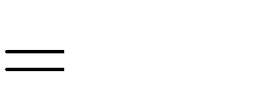Mà mỗi 1 điểm được tính 2 lần nên số cặp điểm thực tế là 2450 : 2
1225
1225 đường thẳng.
Vậy có tất cả 1225 đường thẳng đi qua 2 trong 50 điểm.
cặp điểm tương ứng với

Bài 6. Cho n điểm phân biệt trong đó bất kỳ 3 điểm nào cũng không thẳng hàng. Tính số đường thẳng đi qua 2 trong n điểm đó.

Cứ 1 điểm kết hợp với

Lời giải
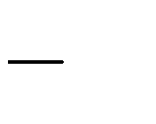n điểm còn lại tạo thành n
1

1 cặp điểm. Nên có

n đường thẳng đi qua
1
1)

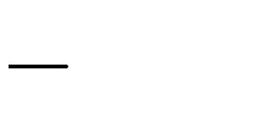các cặp điểm đó. Có n điểm như trên vậy có
1) : 2
n.(n
- cặp điểm, tương ứng có
n.(n đường thẳng.

Mà mỗi 1 điểm được tính 2 lần nên số cặp điểm thực tế là
n.(n đường thẳng.
1) : 2
n.(n cặp điểm tương ứng với

Vậy có tất cả n.(n đường thẳng đi qua 2 trong n điểm.
1) : 2

Bài 7. Cho trước n điểm trong đó không có ba điểm bất kì nào thẳng hàng. Nếu bớt đi một điểm thì số đường thẳng vẽ được qua các cặp điểm giảm đi 10 đường thẳng. Hỏi nếu không bớt đi một điểm thì vẽ được bao nhiêu đường thẳng?

Lời giải

Số đường thẳng vẽ được qua các cặp điểm lúc ban đầu là

n. n 1 .
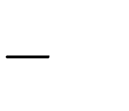2

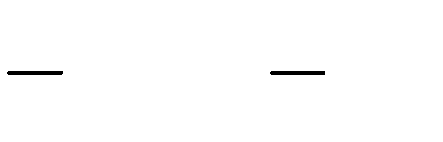Nếu bớt đi một điểm thì số đường thẳng vẽ được qua các cặp điểm về sau là .
n 1 . n 2
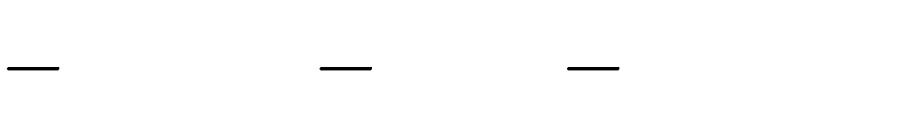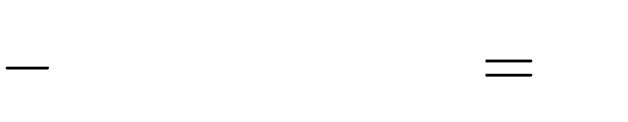2
n. n 1
2
n 1 . n
2
2
10

Theo bài ra ta có:

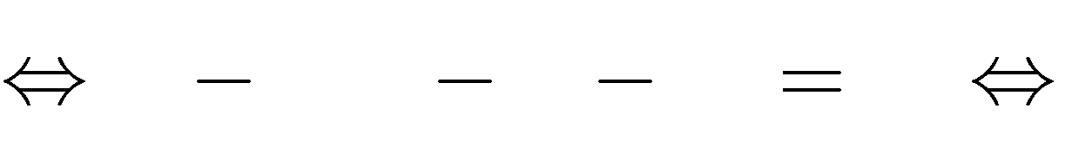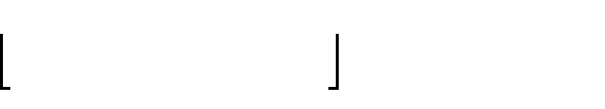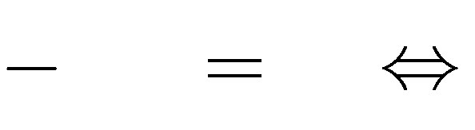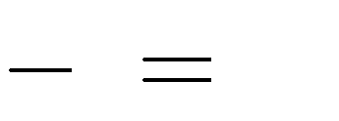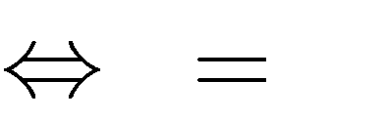n n
n 1 . n n 2
20
1 .2 20
1 10 n 11
Vậy số điểm lúc đầu là 11.
Bài 8. Cho n đường thẳng trong đó bất kỳ 2 đường thẳng nào cũng cắt nhau, không có ba đường thẳng nào đồng quy. Biết số giao điểm của các đường thẳng là 780. Tính n ?

Lời giải
Cứ 1 đường thẳng cắt với n đường thẳng còn lại được n giao điểm. Mà có n đường thẳng như vậy nên số giao điểm là n(n
1
1
1)
Mà mỗi đường thẳng ở trên được tính 2 lần lên só giao điểm thực tế là n(n
1) : 2
Theo bài ra ta có 780 giao điểm nên ta có n(n
1) : 2 780 n(n 1) 40.39 n 40
Vậy có 40 đường thẳng.
Bài 9. Cho 100 điểm trong đó có 4 điểm thẳng hàng ngoài ra không có 3 điểm nào thẳng hàng. Cứ qua 2 điểm vẽ được 1 đường thẳng. Hỏi vẽ được tất cả bao nhiêu đường thẳng?

Lời giải

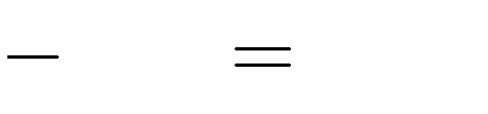Số đường thẳng được tạo thành từ 2 trong 100 điểm là 100.(100
1) : 2 4950
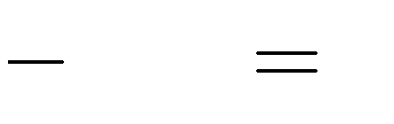Vì có 4 điểm thẳng hàng nên số đường thẳng trùng nhau là 4.(4
1) : 2 6
đường thẳng đường thẳng

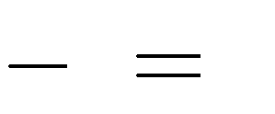Số đường thẳng bị hụt đi là 6 đường thẳng
1 5
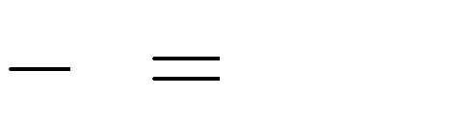Vậy số đường thẳng tạo được từ 2 trong 100 điểm trong đó có 4 điểm thẳng hàng là 4950
5 4945
đường thẳng.

Bài 10. Cho đường thẳng xy và điểm O nằm trên đường thẳng đó. Hãy vẽ góc xoz , biết rằng
xOz = 3yOz.

Ta có Số đo

xOy = xOz + yOz = 180° ;
xOz = (180° : 4).3 = 135° .

Lời giải
xOz = 3yOz..

y O x
z
135°

Bài 11. Cho hình vẽ có 10 tia chung gốc, trong đó không có hai tia nào đối nhau. Hỏi có bao nhiêu góc được tạo thành? Nêu công thức cho trường hợp tổng quát có n tia chung gốc.

Lời giải
Tổng số góc là: 10.(10 −1) : 2 = 45 góc.

Số tia chung gốc | 2 | 3 | 4 | 5 | 10 | n
Số góc tạo thành | 1 | 3.(3 −1) : 2 = 3 | 4.(4 −1) : 2 = 6 | 10.(10 −1) : 2 = 45 | 10.(10 −1) : 2 = 45 | n.(n −1) : 2

Bài 12. Không sử dụng thước đo độ, chỉ với một tờ giấy A4, em hãy:
- Gấp tạo thành góc 45° .
- Gấp tạo thành góc 67,5°.

Lời giải
- Gấp tạo thành góc 45° .
45°

- Gấp tạo thành góc 67, 5°.

67,5°

Bài 13. Không sử dụng thước đo độ, chỉ với một tờ giấy hình vuông em hãy gấp tạo thành góc 60° .

Lời giải

cắt theo đường này

(1)
(2)
(3)
(4)

